МИНИСТЕРСТВО ОБРАЗОВАНИЯ РЕСПУБЛИКИ БЕЛАРУСЬ

Учреждение образования «БЕЛОРУССКИЙ ГОСУДАРСТВЕННЫЙ
ТЕХНОЛОГИЧЕСКИЙ УНИВЕРСИТЕТ»

Факультет Издательского дела и полиграфии
Кафедра Информационных систем и технологий
Специальность 1-40 05 01 Информационные системы и технологии
Направление специальности 1-40 05 01-03 Информационные системы и технологии (издательско-полиграфический комплекс)

ПОЯСНИТЕЛЬНАЯ ЗАПИСКА
к дипломному проекту на тему:

Интернет – сервис для автоматизированного учёта результатов
защиты лабораторных работ студентами вуза

Дипломник Прокопович Д. В.
(Ф.И.О.)

Руководитель проекта к.т.н., доц. Смелов В.В.
(уч.степень, звание, должность, подпись, Ф.И.О.)

Заведующий кафедрой к.т.н., доц. Смелов В.В.
(уч.степень, звание, подпись, Ф.И.О.)

Консультанты: к.э.н., зав. кафедрой Рассоха Е.В.
(уч.степень, звание, должность, подпись, Ф.И.О.)

к.т.н., доц. Смелов В.В.

Нормоконтролеры: к.т.н., доц. Жиляк Н. А.
(уч.степень, звание, должность, подпись, Ф.И.О.)

Дипломный проект защищен с оценкой _______________

Председатель ГЭК к.т.н, доц. Дюбков В. К.
(уч.степень, звание, подпись, Ф.И.О.)

Минск 2017

Учреждение образования «БЕЛОРУССКИЙ ГОСУДАРСТВЕННЫЙ ТЕХНОЛОГИЧЕСКИЙ УНИВЕРСИТЕТ»

Факультет Издательского дела и полиграфии
Кафедра Информационных систем и технологий
Специальность 1-40 05 01 Информационные системы и технологии
Направление специальности 1-40 05 01-03 Информационные системы и технологии (издательско-полиграфический комплекс)
«Утверждаю»
Заведующий кафедрой
_____________(Смелов В. В.)
(подпись) (инициалы и фамилия)
«20» марта 2017г.

ЗАДАНИЕ
на дипломный проект (работу) студента
Прокоповичу Дмитрию Викторовичу
^{(фамилия, имя, отчество)}
1. Тема проекта Интернет-сервис для автоматизированного учета результатов защиты лабораторных работ студентами вуза
утверждена приказом по университету от «20» февраля 2017 г. №132 С
2. Срок сдачи студентом законченного проекта 31 мая 2017 г.
3. Исходные данные к проекту
СУБД OracleDatabase 12c, технология разработки программного
обеспечения: ASP.NET MVC5, OracleClient 4.5, Owin v2.0, Entity Framework 6
4. Содержание расчетно-пояснительной записки (перечень подлежащих разработке вопросов):
1) реферат;
2) введение;
3) раздел 1: Анализ и выбор технологий и инструментария для разработки
автоматизированной системы «Электронный деканат»;
4) раздел 2: Проектирование автоматизированной системы «Электронный
деканат»;
5) раздел 3: Реализация программного обеспечения автоматизированной
системы «Электронный деканат»;
6) раздел 4: описание контрольного примера;
7) раздел 5: экономический раздел;
8) раздел 6: мероприятия по охране труда и безопасности
жизнедеятельности;
9) заключение;
10) список использованных источников;
11) приложения и графическая часть;
5. Перечень графического материала (с точным указанием обязательных чертежей)
1) схема базы данных;
2) диаграмма классов;
3) диаграмма вариантов использования;
4) экономические показатели;
5) внешний вид приложения

6. Консультанты по проекту (работе) с указанием относящихся к ним разделов проекта (работы)

Раздел | Консультант
Теоретическая часть | В.В. Смелов
Проектирование и разработка ПС | В.В. Смелов
Экономический раздел | Е.В. Рассоха
Охрана труда | В.В. Смелов
Патентный поиск | В.В. Смелов

7. Дата выдачи задания 20 марта 2017г.
Руководитель В.В. Смелов _________________
^{(подпись)}
Задание принял к исполнению Д.В.Прокопович _________________
^{(подпись)}
Календарный план
№  п/п | Наименование этапов дипломного  проекта (работы) | Срок  выполнения этапов проекта  (работы) | Примечание
1 | Введение, реферат | 10.04.2017 г.
2 | Патентный поиск | 14.04.2017 г.
3 | Анализ и выбор технологий и инструментария | 18.04.2017 г.
4 | Проектирование автоматизированной  системы | 23.04.2017 г.
5 | Реализация программного обеспечения автоматизированной системы | 29.04.2017 г.
6 | описание контрольного примера | 02.05.2017 г.
6 | Экономический раздел | 05.05.2017 г.
7 | Мероприятия по охране труда и безопасности жизнедеятельности | 10.05.2017 г.

Дипломник Руководитель проекта
(подпись) (подпись)
Реферат
Изм.
№ докум.
Подпись
Дата
Лист
1
ДП 00.00.ПЗ

Разраб.
Прокопович Д.В.

Провер.
Смелов В.В.
Консульт.
Смелов В.В.
.

Н. Контр.
Жиляк Н.А.

Утверд.
Смелов В.В.

Реферат
Лит.
Листов
1
БГТУ 84419006, 2017
У
Дипломный проект содержит 91 страницу пояснительной записки, 17 таблиц, 35 рисунков, 30 источников литературы, 8 приложений.

АВТОМАТИЗАЦИЯ, Лабораторные работы, Учёт, ASP.NET, Деканат, ВЕБ-СЕРВЕР, БАЗА ДАННЫХ

Целью данного дипломного проекта является автоматизация процесса учёта выполнения лабораторных работ и анализа успеваемости в вузе.
В первой главе проводится обзор существующих технологий, выбор технологии для решения поставленной задачи.
Вторая глава посвящена проектированию приложения и содержит описание архитектуры приложения, логическую схему базы данных и UML-диаграммы.
В третьей главе описывается реализация приложения, её особенности, архитектура и принципы построения программного средства.
В четвёртой главе описывается контрольный пример, демонстрирующий основные функциональные возможности предоставляемые приложением конечному пользователю.
В пятой главе описываются требования по охране труда и безопасности жизнедеятельности.
В шестой главе приводится расчет экономических параметров и себестоимости программного средства, разработанного в рамках дипломного проекта.

Содержание
Изм.
№ докум.
Подпись
Дата
Лист
1
ДП 00.00.ПЗ

Разраб.
Прокопович Д.В.

Провер.
Смелов В.В.
Консульт.
Смелов В.В.
.

Н. Контр.
Жиляк Н.А.

Утверд.
Смелов В.В.

Содержание
Лит.
Листов
3
БГТУ 84419006, 2017
У
Введение 7
1 Анализ и выбор технологий и инструментария для разработки автоматизированной системы «Электронный деканат» 8
1.1 Стек технологий LAMP 8
1.2 Стек технологий Java 9
1.2.1 Java Enterprise Edition 9
1.2.2 Spring Framework 10
1.3 Стек технологий MEAN 12
1.4 Стек технологий .NET 13
1.5 Система управления базами данных Oracle 15
1.6 Патентный поиск и аналоги программного обеспечения 17
1.6.1 Автоматизация процесса составления деканатом рейтинга студентов 19
1.6.2 Модуль «Деканат» интегрированной автоматизированной информационной системы «ВУЗ» 19
1.6.3 Система управления учебным процессом «Магеллан» 19
1.6.4 Система автоматизации учебного процесса «GS-Ведомости» 20
1.6.5 Информационно-аналитическая система управления деканатом высшего учебного заведения 20
1.6.6 Программный комплекс «Электронный документооборот деканата» 21
1.6.7 Информационная система «Деканат» 21
1.6.8 Модуль «ДЕКАНАТ JTSQL» 21
1.6.9 Программный комплекс «Деканат» КГПУ им. В.П. Астафьева 22
1.7 Технологии и инструментарий для разработки автоматизированной системы «Электронный деканат» 22
1.7.1 Библиотека Oracle Client 22
1.7.2 OWIN 22
1.7.3 Технология Entity Framework 23
1.7.4 Паттерн «репозиторий» 24
1.7.5 Фреймворк Bootstrap 25
1.7.6 Библиотка jQuery 26
1.7.7 Плагин jQueryDataTables 26
1.8 Заключение 27
2 Проектирование автоматизированной системы «Электронный деканат» 28
2.1 Архитектура 28
2.2 Диаграммы вариантов использования и последовательностей 28
2.3 Структура базы данных 31
2.4 Заключение 35
3 Реализация программного обеспечения автоматизированной системы «Электронный деканат» 36
3.1 Принципы построения программного обеспечения автоматизированной системы 36
Реализация программного обеспечения 36
автоматизированной системы «Электронный деканат» 36
3.2 MVC-контроллеры 37
3.3 MVC-модели 39
3.4 MVC-представления 40
3.5 Маршрутизация 43
3.6 Заключение 43
4 Описание контрольного примера 44
4.1 Администратор 44
4.2 Преподаватель 52
4.3 Студент 55
4.4 Деканат 57
5 Мероприятия по охране труда и безопасности жизнедеятельности 59
5.1 Анализ потенциально опасных и вредных производственных факторов 59
5.2 Инженерные решения по обеспечению санитарно–гигиенических условий труда 60
5.3 Инструкция по безопасной эксплуатации ЭВМ 63
5.3.1 Требования по охране труда перед началом работы на ЭВМ 64
5.3.2 Требования по охране труда во время работы на ЭВМ 64
5.3.3 Требования по охране труда по окончанию работы на ЭВМ 66
5.4 Требования по охране труда в аварийных ситуациях 67
5.5 Организация и безопасность работы на ПЭВМ 67
5.6 Технические решения, обеспечивающие взрыво– и пожаробезопасность объекта 68
5.7 Мероприятия по безопасности жизнедеятельности 68
5.7.1 Анализ потенциально опасных источников возникновения ЧС 69
5.7.2 Мероприятия, направленные на предотвращение потерь персонала от возникновения ЧС 70
6 Экономический раздел 71
6.1 Общая характеристика разрабатываемого программного средства 71
6.2 Исходные данные для расчета 72
6.3 Определение объема программного средства 72
6.4 Расчет основной заработной платы 73
6.5 Расчет дополнительной заработной платы 73
6.6 Расчет отчислений в Фонд социальной защиты населения 74
6.7 Расчёт расходов на материалы 74
6.8 Расчет расходов на оплату машинного времени 75
6.9 Расчет прочих прямых затрат 75
6.10 Расчет накладных расходов 75
6.11 Расчет суммы расходов на разработку ПС 76
6.12 Расчет расходов на сопровождение и адаптацию 76
6.13 Расчет полной себестоимости разработки ПС 77
6.14 Определение отпускной цены на ПС 77
6.15 Результаты и выводы по расчетам 78
Заключение 80
Список использованных источников 81
Приложение А. Схема взаимодействия программ 83
Приложение Б. Диаграмма вариантов использования разработанной системы 84
Приложение В. Диаграмма последовательности разработанной системы 85
Приложение Г. Логическая схема базы данных 86
Приложение Д. Блок-схема загрузки страницы с данными из базы данных 87
Приложение Е. Блок-схема операций по вводу добавлению факультета в БД 88
Приложение Ж. Таблица с результатами расчета основных экономических показателей 89
Приложение З. Снимок главной страницы 90

Введение
Изм.
№ докум.
Подпись
Дата
Лист
1
ДП 00.00.ПЗ

Разраб.
Прокопович Д.В.

Провер.
Смелов В.В.
Консульт.
Смелов В.В.
.

Н. Контр.
Жиляк Н.А.

Утверд.
Смелов В.В.

Введение
Лит.
Листов
1
БГТУ 84419006, 2017
У
В деканате информационных технологий Белорусского государственного технологического университета осуществляется учёт выполнения лабораторных работ студентов, анализ текущей успеваемости студентов. Учёт выполнения лабораторных работ производится путём получения от преподавателей отчетов по сданным студентами лабораторным работам в бумажном виде. Для создания сводной ведомости по успеваемости студентов группы, ответственный за успеваемость в конце каждого месяца (семестра) берет ведомость у заведующего отделения. Затем он, используя список студентов, список предметов и оценки по каждому предмету заполняет её.
Актуальность темы: часть полезного времени преподавателей тратится на составление отчёта по текущей успеваемости студентов, и, если заменить это взаимодействие на единую электронную систему, то производительность преподавателей улучшится, деканат будет иметь инструментарий для анализа успеваемости, для своевременного обнаружения проблем в какой-либо дисциплине а, студенты будут иметь возможность просмотреть, какие лабораторные работы по каким дисциплинам запланированы, и вовремя их выполнить.
Цель дипломного проекта: автоматизация процесса учёта выполнения лабораторных работ и анализа успеваемости в вузе.
Для достижения цели сформулированы следующие задачи:
- исследование процесса документооборота в деканате;
- проектирование архитектуры автоматизированной системы (раздел 2);
- проектирование программного обеспечения автоматизированной системы (раздел 2);
- проектирование логической схемы базы данных (раздел 2);
- разработка программного обеспечения (раздел 3);
- тестирование автоматизированной системы (раздел 4).
Предмет исследования: автоматизированная система учёта выполнения лабораторных работ и анализа успеваемости.
Практическая значимость: внедрение автоматизированной системы позволит уменьшить трудозатраты по учёту успеваемости студентов.

Анализ и выбор технологий и инструментария для разработки
автоматизированной системы «Электронный деканат»
Изм.
№ докум.
Подпись
Дата
Лист
1
ДП 00.00.ПЗ
Разраб.
Прокопович Д.В.

Провер.
Смелов В.В.
Консульт.
Смелов В.В.
.

Н. Контр.
Жиляк Н.А.

Утверд.
Смелов В.В.
Анализ и выбор технологий и инструментария для разработки автоматизированной системы «Электронный деканат»
Лит.
Листов
20
БГТУ 84419006, 2017
У

Стек технологий LAMP
LAMP – свободно распространяемый и практически бесплатный набор программного обеспечения. Название состоит из 4-ех популярных технологий: Linux – операционная система; Apache – веб-сервер; MySQL – СУБД; PHP – язык программирования, с помощью которого создают веб-ресурсы.
Данный набор ПО устанавливают на сервер для отображения динамических веб-сайтов и веб-приложений. Эта платформа позволяет установить (развернуть) большинство типов веб-сайтов и сетевого программного обеспечения на вашем сервере.
Комбинация LAMP – это:
- серверная ОС Linux для выполнения нужных задач;
- веб-сервер Apache, для которого создано множество дополнительных модулей, которые решают вопрос совместной работы веб-сервера и сценариев, написанных на самых разных языках программирования;
- серверный язык динамических сценариев PHP (либо Perl);
- СУБД MySQL, которая демонстрирует отличную скорость выполнения SQL-запросов и идеально подходит для малых и средних проектов. MySQL работает на Unix и Windows, отличается особенным удобством в работе.
Случаи, в которых может понадобиться LAMP:
- в случае необходимости окружения для веб-разработки и тестирования приложений, которые написаны для LAMP. Это как и для собственных приложений, так и для любых необходимых Вам CMS. Вы можете работать на Windows и на Ubuntu;
- если Вам необходимо сделать на виртуальном VPS сервере или на выделенном сервере производительный веб-сервер для хостинга своих проектов;
- если Вам нужен сервер для систем контроля версий;
- для самообучения администрирования;
- в экономических целях, для создания собственного сервера.
Как весомое преимущество данной сборки: она замечательно подходит для быстрого развертывания приложения, из-за простой конфигурации, но все же она дает мало функций в плане масштабируемости и изоляции компонентов.
Недостаток подобной сборки: приложение и база данных используют одни и те же ресурсы сервера, что дает низкую производительность и затрудняет определение источника (приложение или база данных) этой проблемы. Так же есть помехи в осуществлении горизонтального масштабирования [1].

Стек технологий Java

Java Enterprise Edition
Платформа Java EE основана на платформе Java SE и предоставляет набор интерфейсов API (интерфейсов разработки приложений) для разработки и запуска портируемых, надежных, масштабируемых и безопасных серверных приложений.
Сервер приложений (англ. application server) – это программная платформа (фреймворк), предназначенная для эффективного исполнения процедур (программ, скриптов), на которых построены приложения. Сервер приложений действует как набор компонентов, доступных разработчику программного обеспечения через API (Интерфейс прикладного программирования), определённый самой платформой [2].
Для веб-приложений основная задача компонентов сервера – обеспечивать создание динамических страниц. Однако современные серверы приложений включают в себя и поддержку кластеризации, повышенную отказоустойчивость, балансировку нагрузки, позволяя, таким образом, разработчикам сфокусироваться только на реализации бизнес-логики.
В случае сервера приложений Java, сервер приложений ведёт себя как расширенная виртуальная машина для запуска приложений, прозрачно управляя соединениями с базой данных с одной стороны и соединениями с веб-клиентом с другой.
Преимущества серверов приложений:
- целостность данных и кода. Выделяя бизнес логику на отдельный сервер, или на небольшое количество серверов, можно гарантировать обновления и улучшения приложений для всех пользователей. Отсутствует риск, что старая версия приложения получит доступ к данным или сможет их изменить старым несовместимым образом;
- централизованная настройка и управление. Изменения в настройках приложения, таких как изменение сервера базы данных или системных настроек, могут производиться централизованно;
- безопасность. Сервер приложений действует как центральная точка, используя которую, поставщики сервисов могут управлять доступом к данным и частям самих приложений, что считается преимуществом защиты. Её наличие позволяет переместить ответственность за аутентификацию с потенциально небезопасного уровня клиента на уровень сервера приложений, при этом дополнительно скрывая уровень базы данных;
- поддержка транзакций. Транзакция представляет собой единицу активности, во время которой большое число изменений ресурсов (в одном или различных источниках) может быть выполнено атомарно (как неделимая единица работы). Конечные пользователи при этом могут выиграть от стандартизованного поведения системы, от уменьшения времени на разработку и от снижения стоимости. В то время как сервер приложений выполняет массу нужного генерирования кода, разработчики могут сфокусироваться на бизнес-логике.

Spring Framework
Spring Framework (или коротко Spring) – универсальный фреймворк с открытым исходным кодом для Java-платформы. Также существует форк для платформы .NET Framework, названный Spring.NET [3].
Первая версия была написана Родом Джонсоном, который впервые опубликовал её вместе с изданием своей книги «Expert One-on-One Java EE Design and Development.
Фреймворк был впервые выпущен под лицензией Apache 2.0 license в июне 2003 года. Первый стабильный релиз 1.0 был выпущен в марте 2004. Spring 2.0 был выпущен в октябре 2006, Spring 2.5 – в ноябре 2007, Spring 3.0 в декабре 2009, и Spring 3.1 в декабре 2011. Текущая версия – 4.3.7.
Несмотря на то, что Spring не обеспечивал какую-либо конкретную модель программирования, он стал широко распространённым в Java-сообществе главным образом как альтернатива и замена модели Enterprise Java Beans. Spring предоставляет бо́льшую свободу Java-разработчикам в проектировании; кроме того, он предоставляет хорошо документированные и лёгкие в использовании средства решения проблем, возникающих при создании приложений корпоративного масштаба.
Между тем, особенности ядра Spring применимы в любом Java-приложении, и существует множество расширений и усовершенствований для построения веб-приложений на Java Enterprise платформе. По этим причинам Spring приобрёл большую популярность и признаётся разработчиками как стратегически важный фреймворк.
Spring обеспечивает решения многих задач, с которыми сталкиваются Java-разработчики и организации, которые хотят создать информационную систему, основанную на платформе Java. Из-за широкой функциональности трудно определить наиболее значимые структурные элементы, из которых он состоит. Spring не всецело связан с платформой Java Enterprise, несмотря на его масштабную интеграцию с ней, что является важной причиной его популярности.
Spring, вероятно, наиболее известен как источник расширений (features), нужных для эффективной разработки сложных бизнес-приложений вне тяжеловесных программных моделей, которые исторически были доминирующими в промышленности. Ещё одно его достоинство в том, что он ввел ранее неиспользуемые функциональные возможности в сегодняшние господствующие методы разработки, даже вне платформы Java.
Этот фреймворк предлагает последовательную модель и делает её применимой к большинству типов приложений, которые уже созданы на основе платформы Java. Считается, что Spring реализует модель разработки, основанную на лучших стандартах индустрии, и делает её доступной во многих областях Java.
Spring может быть рассмотрен как коллекция меньших фреймворков или фреймворков во фреймворке. Большинство этих фреймворков может работать независимо друг от друга, однако они обеспечивают большую функциональность при совместном их использовании. Эти фреймворки делятся на структурные элементы типовых комплексных приложений:
- inversionofControl-контейнер: конфигурирование компонентов приложений и управление жизненным циклом Java-объектов;
- фреймворк аспектно-ориентированного программирования: работает с функциональностью, которая не может быть реализована возможностями объектно-ориентированного программирования на Java без потерь;
- фреймворк доступа к данным: работает с системами управления реляционными базами данных на Java-платформе, используя JDBC- и ORM-средства и обеспечивая решения задач, которые повторяются в большом числе Java-basedenvironments;
- фреймворк управления транзакциями: координация различных API управления транзакциями и инструментарий настраиваемого управления транзакциями для объектов Java;
- фреймворк MVC: каркас, основанный на HTTP и сервлетах, предоставляющий множество возможностей для расширения и настройки (customization);
- фреймворк удалённого доступа: конфигурируемая передача Java-объектов через сеть в стиле RPC, поддерживающая RMI, CORBA, HTTP-based протоколы, включая web-сервисы (SOAP);
- фреймворк аутентификации и авторизации: конфигурируемый инструментарий процессов аутентификации и авторизации, поддерживающий много популярных и ставших индустриальными стандартами протоколов, инструментов, практик через дочерний проект SpringSecurity (ранее известный как Acegi);
- фреймворк удалённого управления: конфигурируемое представление и управление Java-объектами для локальной или удалённой конфигурации с помощью JMX;
- фреймворк работы с сообщениями: конфигурируемая регистрация объектов-слушателей сообщений для прозрачной обработки сообщений из очереди сообщений с помощью JMS, улучшенная отправка сообщений по стандарту JMS API;
- тестирование: каркас, поддерживающий классы для написания модульных и интеграционных тестов.
Центральной частью Spring является контейнер Inversion of Control, который предоставляет средства конфигурирования и управления объектами Java с помощью рефлексии. Контейнер отвечает за управление жизненным циклом объекта: создание объектов, вызов методов инициализации и конфигурирование объектов путём связывания их между собой.
Объекты, создаваемые контейнером, также называются управляемыми объектами (beans). Обычно конфигурирование контейнера осуществляется путём загрузки XML-файлов, содержащих определение bean’ов и предоставляющих информацию, необходимую для создания bean’ов.
Объекты могут быть получены одним из двух способов:
- поиск зависимости – шаблон проектирования, в котором вызывающий объект запрашивает у объекта-контейнера экземпляр объекта с определённым именем или определённого типа;
- внедрение зависимости – шаблон проектирования, в котором контейнер передает экземпляры объектов по их имени другим объектам с помощью конструктора, свойства или фабричного метода.
Spring имеет собственную MVC-платформу веб-приложений, которая не была первоначально запланирована. Разработчики Spring решили написать её как реакцию на то, что они восприняли как неудачность конструкции (тогда) популярного Apache Struts, а также других доступных веб-фреймворков. В частности, по их мнению, было недостаточным разделение между слоями представления и обработки запросов, а также между слоем обработки запросов и моделью.
Spring MVC является фреймворком, ориентированным на запросы. В нем определены стратегические интерфейсы для всех функций современной запросно-ориентированной системы. Цель каждого интерфейса – быть простым и ясным, чтобы пользователям было легко его заново имплементировать, если они того пожелают. MVC прокладывает путь к более чистому front-end-коду. Все интерфейсы тесно связаны с Servlet API. Эта связь рассматривается некоторыми как неспособность разработчиков Spring предложить для веб-приложений абстракцию более высокого уровня. Однако эта связь оставляет особенности Servlet API доступными для разработчиков, облегчая все же работу с ним.
Наиболее важные интерфейсы, определенные Spring MVC:
- HandlerMapping: выбор класса и его метода, которые должны обработать данный входящий запрос на основе любого внутреннего или внешнего для этого запроса атрибута или состояния.
- HandlerAdapter: вызов и выполнение выбранного метода обработки входящего запроса.
- Controller: включен между Моделью (Model) и Представлением (View). Управляет процессом преобразования входящих запросов в адекватные ответы. Действует как ворота, направляющие всю поступающую информацию. Переключает поток информации из модели в представление и обратно.
- View: ответственно за возвращение ответа клиенту в виде текстов и изображений. Некоторые запросы могут идти прямо во View, не заходя в Model; другие проходят через все три слоя.
- ViewResolver: выбор, какое именно View должно быть показано клиенту.
- HandlerInterceptor: перехват входящих запросов. Сопоставим, но не эквивалентен сервлет-фильтрам (использование не является обязательным и не контролируется DispatcherServlet-ом).
- LocaleResolver: получение и, возможно, сохранение локальных настроек (язык, страна, часовой пояс) пользователя.
- MultipartResolver: обеспечивает Upload – загрузку на сервер локальных файлов клиента.

Стек технологий MEAN
Стек технологий MEAN отражает современный подход к веб-разработке: когда на каждом уровне приложения, от клиента до сервера, применяется один и тот же язык (JavaScript).
Смещение базовой платформы с ОС (Linux) к среде исполнения JavaScript (Node.js) несет с собой независимость от ОС: Node.js работает на Windows и OS X так же, как и на Linux.
Node.js заменяет Apache из стека LAMP. Но Node.js – это гораздо больше, чем просто веб-сервер. На самом деле готовое приложение не развертывается на отдельном веб-сервере; вместо этого сам веб-сервер включается в приложение и автоматически устанавливается в составе стека MEAN. В результате процесс развертывания значительно упрощается, так как требуемая версия веб-сервера явно определена вместе с остальными зависимостями времени выполнения.
Переход от традиционной базы данных, такой как MySQL, к бессхемному, документо-ориентированному NoSQL-хранилищу, такому как MongoDB, представляет собой фундаментальный сдвиг в стратегии персистенции. Программист тратит меньше времени на написание операторов SQL и больше – на написание функций map/reduce на JavaScript. При этом исключаются огромные пласты логики преобразования, так как MongoDB изначально выдает формат JavaScriptObjectNotation (JSON). В результате предельно упрощается написание веб-сервисов REST.
Но главный сдвиг между LAMP и MEAN заключается в переходе от традиционного генерирования страниц на стороне сервера к ориентации на одностраничные приложения (SPA) на стороне клиента. Express позволяет управлять и маршрутизацией / генерацией страниц на стороне сервера, но теперь – благодаря AngularJS – упор делается на представления на стороне клиента. Эта перемена означает не просто перенос ваших артефактов модель-представление-контроллер (MVC) с сервера в клиентское устройство. Это также скачок от менталитета синхронности к менталитету, носящему событийно-управляемый, принципиально асинхронный характер. И, пожалуй, самое главное, – это движение от странично-ориентированных приложений к компонентно-ориентированным.
Стек MEAN не направлен только на мобильные приложения – AngularJS одинаково хорошо работает на настольных компьютерах и ноутбуках, смартфонах и планшетах и на смарт-телевизорах, – но он и не относится к мобильным устройствам как к гражданам второго сорта. И тестирование больше не откладывается на потом: с помощью платформ тестирования мирового класса, таких как JasmineJS и KarmaJS, можно писать тщательные и всеобъемлющие наборы тестов для своих MEAN-приложений [4].

Стек технологий .NET
.NET Framework – это программная платформа, выпущенная компанией Microsoft, которая подходит для разных языков программирования. ASP.NET – технология создания веб-приложений и веб-сервисов от компании Microsoft. Она является составной частью платформы Microsoft. NET и развитием более старой технологии Microsoft ASP.
Считается, что платформа .NET Framework явилась ответом компании Microsoft на набравшую к тому времени большую популярность платформу Java. ASP.NET основывается на Common Language Runtime: разработчики могут писать код для ASP.NET, используя практически любые языки программирования, некоторые из которых входят в комплект. NET Framework (C#, Visual Basic.NET и JScript. NET), а другие могут быть установлены дополнительно (IronRuby, IronPython, PHP, Perl, Smalltalk, Haskell и др.).
Некоторые особенности ASP.NET:
- компилируемый код выполняется быстрее, а большинство ошибок отлавливается ещё на стадии разработки;
- расширяемый набор элементов управления и библиотек классов, ускоряющий разработку;
- возможность кэширования всей страницы, её частей или данных, используемых на странице;
- возможность разделения визуальной части и бизнес-логики по разным файлам, есть возможность выделять часто используемые шаблоны пользовательских элементов управления, таких как меню сайта, наличие master-страниц для задания шаблонов оформления, поддержка AJAX (расширение ASP.NET AJAX);
- расширяемые модели событий, обработки запросов и серверных элементов управления;
- поддержка CRUD-операций при работе с таблицами через GridView;
- возможно создание веб-приложений, которые реализуют шаблон Model-View-Controller (ASP.NET MVC Framework).
.NET достаточно широко распространён в сфере разработки внутрикорпоративных программных продуктов, но в веб-разработке всё же встречается относительно редко, как и другие программные продукты корпорации Microsoft. Использование. NET «тянет» за собой покупку и иного ПО от корпорации Microsoft (серверной ОС, СУБД и т.п.). Технология достаточно дорогая в разработке и сопровождении: кроме затрат на покупку лицензий на необходимое ПО существенный вклад в бюджет проектов вносят высокие зарплаты разработчиков. [5].
Преимущества ASP.NET:
- надежность и стабильность вашего сайта;
- огромное значение для современного бизнеса имеет отсутствие простоев, не важно, будет это на час или несколько часов в день. Простой приводит к серьезным убыткам, удару по репутации в деловом мире. Именно поэтому огромную роль в работе сайта играет его надежность и устойчивость к хакерским атакам;
- встроенная защита от различных видов нападений, предоставляет следующие возможности: SQL Injection, переполнение буфера, XSS, изменение скрытых полей и прочие. Технология ASP.NET повышает степень устойчивости к вредоносным действиям и различным видам хакерских атак сайтов, построенных на ней;
- производительность и скорость работы сайта;
- строение ASP.NET как технологии позволяет компилировать программный код и все страницы сайта. Код интерпретируется в PHP значительно медленнее и не дает нужного эффекта производительности;
- особенно это касается активного использования в разработке сайта концепции ООП. Благодаря тому, что в ASP.NET встроено функционирование сайта на кластере сервера, при увеличении посещаемости на сайте достигается масштабируемость;
- интеграция с приложениями и прочими информационными системами;
- платформа Microsoft .NET имеет множество встроенных технологий для интеграции информационных систем и приложений, таких как службы web, WCF, JSON, remoting, XML и пр., при этом ASP.NET существует как ее часть;
- наличие таких многочисленных решений дает возможность выбора оптимальной технологии для каждого отдельного случая. Это обеспечит отменную производительность, масштабируемость и, самое главное, - безопасность;
- скорость разработки на высшем уровне.
Для разработки на платформе ASP.NET предлагается среда MS Visual Studio, которая признана одним из лучших средств. Данная среда упростит и ускорит создание web-приложений за счет применения усовершенствованного конструктора web-форм, поддержки ASP.NET AJAX, неограниченного набора коммерческих и стандартных элементов управления.
В целях эффективной совместной работы группы и организации взаимодействия, возможна интеграция Visual Studio с TFS и SS - средствами коллективной разработки. При этом обеспечивается наглядность управления функционированием приложений и процесса разработки, а также повышается качество создаваемого программного обеспечения.
Надежная и безопасная работа приложений обеспечена и повышается также с помощью применения встроенного модульного тестирования. Для среды Microsoft Visual Studio придается встроенная поддержка продвинутых технологий AJAX, WCF, Silverlight, WPF, а также WWF [6].
В качестве СУБД в рассматриваемом стеке по умолчанию используется Microsoft SQL Server. В данной реляционной СУБД большое внимание уделено вопросам масштабирования СУБД, виртуализации приложений в среде баз данных, а также пространственному представлению данных. Также приложениям на платформе ASP.NET доступны клиентские библиотеки для связи с другими СУБД [7].

Система управления базами данных Oracle
Oracle занимает лидирующие позиции на рынке СУБД и, что особенно важно, лидирует на платформах Unix и Windows. В России также обозначилось лидерство Oracle, особенно в области крупномасштабных информационных систем государственных структур. Фактически в нашей стране СУБД Oracle стала стандартом для государственных информационных систем [8].
Причина широкой распространенности Oracle заключается прежде всего в высоких эксплуатационных характеристиках СУБД, большом количестве подготовленных отечественных специалистов по Oracle, наличию поддерживающей инфраструктры – учебных центров, широкой сети партнеров Oracle, большому числу технических курсов по Oracle в высших учебных заведениях и т.д. Так, только в Москве имеется более десятка учебных центров, предоставляющих широкий спектр технических курсов практически по всем линиям программных продуктов Oracle. Партнерская сеть по всей стране насчитывает более 160 организаций, что гарантирует поддержку ПО Oracle практически в любой точке страны. На русском языке уже издано достаточно много качественных книг по СУБД Oracle [9].
Служба технической поддержки Oracle построена на профессиональной основе. В Центре технической поддержке в Москве работает более 20 сертифицированных технических специалистов, занятых только поддержкой пользователей Oracle (по телефону, электронной почте и с выездом к заказчику).
Среди основных свойств СУБД Oracle следует отметить такие, как:
- высочайшая надежность;
- возможность разбиения крупных баз данных на разделы (large-databasepartition), что дает возможность эффективно управлять гигантскими гигабайтными базами;
- наличие универсальных средств защиты информации;
- эффективные методы максимального повышения скорости обработки запросов;
- индексация по битовому отображению;
- свободные таблицы (в других СУБД все таблицы заполняются сразу при создании);
- распараллеливание операций в запросе;
- наличие широкого спектра средств разработки, мониторинга и администрирования;
- поддержка известных платформ: Windows, AIX, CompaqTru64 UNIX, HP 9000 SeriesHP-UX, LinuxIntel, SunSolaris;
- ориентация на интернет технологии;
- поддержка XML в хранимых процедурах, позволяющая разработчикам (традиционных) баз данных непосредственно использовать преимущества языка XML, применяя привычный механизм хранимых процедур;
- доступ по протоколу HTTP, поддерживающий отправку SQL-запросов к БД с применением URL-адресов;
- интегрированное средство выявления закономерностей, применяемое для отбора важной, но не обязательно очевидной бизнес-информации из больших наборов данных. Оно обеспечиваюет сбор, хранение, управление и анализ потока данных о действиях пользователей при посещении ими Web-узла;
- связанные базы данных OLAP - это, в первую очередь, кубы OLAP, применяемые для реализации новых возможностей анализа данных; они позволяют повысить ценность данных за счет предоставления возможностей анализа OLAP через Web;
- доступ к кубам данных по протоколу HTTP, обеспечивающий просмотр и управление многомерными кубами данных в Web и через брандмауэры при помощи встроенного в БД средства поддержки протокола HTTP;
- средство передачи журналов, позволяющее синхронизировать отдельные системы посредством автоматизированного обновления журнала транзакций, что повышает надежность системы и устойчивость к авариям;
- параллельные операции при создании индексов и выполнении поиска на компьютерах с симметричной многопроцессорной обработкой, ускоряющие работу приложений;
- улучшенные средства отказоустойчивости, упрощающие создание и управление отказоустойчивыми кластерами, переключение между узлами кластера при сбое и восстановление узла кластера, не оказывающее влияния на остальные узлы;
- поддержка большого объема памяти и симметричной многопроцессорной обработки, позволяющая управлять приложениями с высокими нагрузками, связанными с большим объемом транзакций;
- поддержка протокола VI SAN (Virtual Interface System Area Network), позволяющая эффективно использовать сети SAN (System Area Network - системная сеть) со встроенным интерфейсом VI Consumer, который позволяет устанавливать прямую связь (в режиме пользователя) с дисковыми устройствами SAN;
- поддержка службы единого каталога, позволяющая в крупных организациях упростить и централизовать управление именованием серверов, данными OLAP, репликациями и хронологией архивирования;
- инструментальные средства, включающие графические средства разработки схем, генерации запросов и кода [10].

Патентный поиск и аналоги программного обеспечения
Патентные исследования – это исследования технического уровня и тенденций развития объектов техники, их патентоспособности, патентной чистоты, конкурентоспособности на основе патентной и иной информации.
По своему характеру и содержанию патентные исследования относятся к прикладным научно-исследовательским работам. Патентные исследования проводятся как в виде самостоятельной научно-исследовательской работы, так и в составе работ субъекта хозяйствования.
Патентный поиск - это процесс отбора соответствующих запросу документов или сведений по одному или нескольким признакам из массива патентных документов или данных, при этом осуществляется процесс поиска из множества документов и текстов только тех, которые соответствуют теме или предмету запроса.
Предмет поиска определяют исходя из конкретных задач патентных исследований, особенностей объекта (устройство, способ, вещество), а так же из того, какие его элементы, параметры, свойства и другие характеристики предполагается исследовать.
Основные виды патентного поиска: предметный, именной (или фирменный), нумерационный, патентов-аналогов. Выбор типа патентного поиска определяется как необходимой глубиной поиска и временными ограничениями, так и поисковыми возможностями лица или организации, проводящих поиск.
Предметный поиск – является основным и чаще всего применяемым. При этом виде поиска формулируется техническая задача (предмет поиска), выбором рубрики (рубрик) патентной классификации ограничивается тематическая область поиска, выявляются и анализируются патентные материалы, относящиеся к ней за необходимый временной промежуток.
Именной (или фирменный) – поиск проводится в том случае, когда известны имя (имена) изобретателя (изобретателей) или названия фирм. Этот вид поиска дополняет предметный поиск.
Нумерационный поиск – осуществляется, когда известен номер охранного документа и по его номеру требуется узнать другие данные об изобретении, полезной модели, промышленном образце.
Поиск патентов-аналогов – проводится для выявления патентов, выданных в какой-либо стране и запатентованных затем в других странах, т.е. выявляются патенты, выданные в каждой стране патентования на одно и то же изобретение. К этому виду поиска целесообразно прибегать, если найден патент, интересующий специалиста, на редком языке, а патенты-аналоги позволяют ознакомиться с описанием этого изобретения на других более доступных языках. Кроме того, этот вид поиска дополняет предметный и проводится на стадии подробного ознакомления с полными описаниями к патентам.
Среди патентных исследований следует особо выделить исследование патентной чистоты. Патентная чистота – это юридическое свойство технического изделия или технологии, заключающееся в том, что они могут использоваться в определенной стране без нарушения действующих на ее территории патентов.
Установление патентной чистоты продукции позволяет избежать ответственности за возможное нарушение прав, вытекающих из патентов, действующих на территории той страны, в которой предполагается реализация данной продукции. Исследование на патентную чистоту заключается в отыскании действующих в данной стране патентов, имеющих отношение к продукции, их анализе, а также изучении обстоятельств, которые могли бы способствовать беспрепятственной реализации продукции на данном рынке [11].
В соответствии с темой дипломного проекта был проведен патентный поиск в области программных систем для анализа успеваемости студентов, и автоматизации отчётности в деканате высшего учебного заведения [12].
В качестве аналогов разрабатываемого дипломного проекта можно выделить следующие программные решения:
- автоматизация процесса составления деканатом рейтинга студентов;
- модуль «Деканат» интегрированной автоматизированной информационной системы «ВУЗ»;
- система управления учебным процессом «Магеллан»;
- система автоматизации учебного процесса «GS-Ведомости»;
- информационно-аналитическая система управления деканатом высшего учебного заведения;
- программный комплекс «Электронный документооборот деканата»;
- информационная система «Деканат»;
- модуль «деканат JTSQL»;
- программный комплекс «Деканат» КГПУ им. В.П. Астафьева.

Автоматизация процесса составления деканатом рейтинга студентов
Программа служит для автоматизации процесса составления сотрудниками деканата сводных ведомостей успеваемости студентов факультета. Программа подготавливает формы для отчетности сотрудниками деканата о рейтинговых оценках студентов за определенные учебные периоды. Формы отчетности содержат списки групп, студентов, учебных дисциплин и рейтинговых оценок. На основании получаемых данных производится анализ, определяются проблемные места учебного процесса, формируются сводные таблицы, производятся сравнения различных структурных подразделений. Программа разработана на языке Visual Basic for Applications. Дата регистрации патента: 12.01.2015. Номер регистрации патента: 2015610242.

Модуль «Деканат» интегрированной автоматизированной информационной системы «ВУЗ»
Программа предназначена для ввода, хранения и модификации данных о студентах с целью дальнейшей обработки в ходе процесса обучения, а также для автоматизированного создания, хранения и редактирования документов, используемых сотрудниками деканатов в отчетах, для упрощения процедуры мониторинга успеваемости студентов. Область применения - программа может быть использована высших учебных заведениях как средство мониторинга учебного процесса и автоматизации документооборота сотрудниками деканатов и отдела кадров. Программа является «клиент-серверным» приложением, выполняющим следующие функции: оператор системы. Функции оператора системы: ввод и корректировка личной карточки студента (учебная информация, личные данные, сведения о работе и образовании и прочее); поиск личных карточек по различным критериям, создание списков студентов по группам; создание и печать экзаменационных ведомостей; создание, хранение, редактирование и мониторинг оценок студентов в период сессии (по экзаменам, зачетам, курсовым работам и т.д.); оформление продления сессии студенту, создание и редактирование информации о дипломниках; получение информации о расписании занятий; формирование и учет приказов о перемещении и отчислении студентов; формирование, просмотр, удаление и повторная печать отчетов с данными; формирование бланков, ведомостей, справок, форм и сводок (по специальностям, факультетам и т.д.); формирование и просмотр выписок из дипломов; генерация текущей отчетной документации с целью упрощения контроля за успеваемостью студентов. Программа разработана на языке Java, с использованием фрэймворка Struts. Дата регистрации патента: 03.02.2014. Номер регистрации патента: 2014611450.

Система управления учебным процессом «Магеллан»
Программа предназначена для автоматизации учебного процесса и административной деятельности в учебных заведениях среднего, высшего и дополнительного профессионального образования. Основные функциональные возможности программы: автоматизация работы сотрудников приёмной комиссии, деканата, отдела кадров, учебно-методического управления, кафедр, отдела составления расписаний (позволяет формировать расписание занятий в ручном и полностью автоматическом режимах), научных библиотек, общежитий; автоматизация работы, связанной с ведением НИОКР, договорной работы, ведения электронного документооборота, планирования деятельности сотрудников, проведения автоматизированного тестирования. Программа разработана с использованием языков Delphi, С++, PHP, JavaScript, P-SQL, SQL. Дата регистрации патента: 06.06.2014. Номер регистрации патента: 2014615939.

Система автоматизации учебного процесса «GS-Ведомости»
Программа предназначена для автоматизации работы учебных заведений среднего профессионального, высшего профессионального и дополнительного профессионального образования. Функциональные возможности: автоматизация работы приёмной комиссии; подача заявлений абитуриентами в электронном виде; автоматизация работы учебной части и деканатов ; ведение базы данных по учащимся и их успеваемости; автоматизация работы отдела кадров образовательного учреждения; ведение базы данных по сотрудникам; автоматизация работы учебно-методического управления; автоматизация работы кафедр и предметно-цикловых комиссий; обеспечивает возможность распределения нагрузки по преподавателям; автоматизация процесса создания расписания занятий в учебном заведении ; автоматизация прохождение учащимися тестов для проверки уровня знаний; автоматизация работы с контрагентами учебного заведения ; реализует ведение базы данных по заключаемым договорам. Программа реализует простейшие функции системы электронного документооборота. Программа автоматизирует процесс формирования планов работы сотрудников учебного заведения , распределение заданий и поручений; реализует сетевое унифицированное хранилище файлов и документов в произвольных форматах; реализует возможность быстрого формирования и просмотра различных статистических и аналитических отчётов руководителями учебного заведения ; автоматизирует работу библиотеки учебного заведения , ведения библиотечного фонда; автоматизирует работу общежитий учебного заведения, вселения и выселения постояльцев; реализует функциональность по настройке системы, управления пользователями системы, назначения прав доступа; реализует функциональность по созданию и редактированию шаблонов печатных документов, формируемых из системы, а также созданию и редактированию статистических и аналитических отчётов, формируемых из системы; реализует внутрисистемный чат для общения пользователей между собой. Программа разработана с использованием языков Delphi, С++, PHP, SQL, P-SQL. Дата регистрации патента: 21.01.2014. Номер регистрации патента: 2014610950.

Информационно-аналитическая система управления деканатом высшего учебного заведения
Программа предназначена для управления деканатом высшего учебного заведения с реализацией ведения справочной информации и документов, на основе которых происходит составление статистических и аналитических отчетов об успеваемости и движении контингента учащихся. Программа разработана на языке C#. Дата регистрации патента: 13.10.2015. Номер регистрации патента: 2015660921.

Программный комплекс «Электронный документооборот деканата»
Программный комплекс предназначен для автоматизации документооборота деканата вуза. Программный комплекс выполняет следующие основные функции: отражение основных документов, касающихся учебного процесса; формирование, вывод на экран и печать отчетов; регистрация входящей, исходящей и внутренней документаций; предварительное рассмотрение и распределение документов; оповещения о сроках выполнения того или иного приказа; контроль исполнения приказов. Программа разработана на языке РНР. Дата регистрации патента: 11.05.2016. Номер регистрации патента: 2016614900.

Информационная система «Деканат»
Программа предназначена для развития электронного документооборота вуза, связанного с успеваемостью студентов. Программа состоит из совокупности модулей, обеспечивающих ведение в базе данных информации об успешности освоения студентами образовательных программ, автоматического формирования ведомостей, направлений, личных карточек студентов. Специальный модуль, предназначенный для автоматического формирования академических справок, приложений к диплому, европейских приложений к диплому, основан на системе шаблонов, обеспечивающих гибкую настройку на различные принтеры. В программу включен модуль, автоматически формирующий итоговую справочную информацию по успеваемости контингента студентов в различных разрезах по внутренним запросам и данные для внешних мониторингов. Программа разработана на языке Object Pascal в среде Delphi. Дата регистрации патента: 09.06.2014. Номер регистрации патента: 2014616013.

Модуль «ДЕКАНАТ JTSQL»
Программа предназначена для автоматизированного сбора и обработки данных деканатов ВУЗа. Она представляет собой «тонкий» клиент, позволяющий создавать, открывать, редактировать и сохранять в базу данных информацию о студентах и о цикле обучения, а также в форматы JSON, XML. В состав программы входят компоненты по вводу и редактированию карточки студента, модуль миграции данных зачисленных абитуриентов в группы обучения студентов и компоненты ведения документооборота секретариатом деканатов. Программа поддерживает многопользовательский режим работы. Программа поддерживает следующие роли: наблюдатель, оператор, администратор. Программа разработана на языке Java с использованием XML и JSON форматов. Дата регистрации патента: 06.03.2017. Номер регистрации патента: 2017612930.

Программный комплекс «Деканат» КГПУ им. В.П. Астафьева
Программный комплекс предназначен для автоматизации учебного документооборота, организации и сопровождения работы специалистов деканата, студенческого отдела кадров, отдела непрерывного образования, учебного отдела и методистов. С помощью программного комплекса ведется создание и учет документов, сопровождающих процесс обучения. Программный комплекс может применяться в образовательных учреждениях. Программа разработана на языке Python с использованием Odoo Enterprise Resource Planning. Дата регистрации патента: 14.03.2016. Номер регистрации патента: 2016612958.

Технологии и инструментарий для разработки автоматизированной системы «Электронный деканат»

Библиотека Oracle Client
Пакет из репозитория пакетов Nuget, предназначен для взаимодействия с СУБД Oracle. Устанавливается командой в npm консоли:
Install-Package Oracle.OracleClient
Основной класс, с помощью которого устанавливается соединение, это OracleConnection из пространства имён Oracle.ManagedDataAccess.Client. Из экземпляра объекта этого класса можно создать объект OracleCommand, он используется для выполнения как sql запросов, так и вызова хранимых процедур. Поддерживает вставку параметров в плейсхолдеры, которые помечаются двоеточиями в строке sql запроса, и позднее, заполняются методом Add, в который передаются объекты класс OracleParameter, инициализированные необходимыми значениями. Это помогает обеспечить защиту от sql-иньекций, исключая конкатенацию строк. Если выполнение OracleCommand подразумевает получение результирующего набора данных, то вызывается метод ExecuteReader, если получение данных не подразумевается, то запрос выполняется методом ExecuteNonQuery. ExecuteReader возвращает объект OracleDataReader, который представляет из себя итератор. Считать из него данные можно как по названию столбца результирующего набора, так и по его номеру, для перемещения к следующей записи используется метод Read.

OWIN
Вдохновленные Rack, несколько разработчиков .NET решили создать свою абстракцию между веб сервером и компонентами инфраструктуры. Разработчики преследовали две цели:
  - новые компоненты будут просты в разработке и использовании;
  - приложения могут быть легко переносимы с хоста на хост, возможно даже на разных платформах.
OWIN (The OpenWeb Interface for .NET) – это спецификация определяющая интерфейс и описывающая взаимодействие между всеми компонентами.
Основой работы OWIN является словарь IDictionary<string, object>, который используется для получения доступа к HTTP запросам, заголовку запроса и окружению хоста. Все ключи описаны в спецификации OWIN.
Owin-совместимый сервер отвечает за заполнение этого словаря данными.
Следующий элемент OWIN это делегат: Func<IDictionary<string, object>, Task>.
В качестве входных данных он принимает выше описанный словарь, а возвращает объект Task по завершению процесса.
Katana – это OWIN-совместимый хост написанный Microsoft. Помимо реализации спецификации OWIN, Katana содержит различные вспомогательные классы и обертки для упрощения разработки, содержащиеся в библиотеке Owin.Types. Например два класса-адаптера упрощающие работу со словарём: OwinRequest и OwinResponse, реализация WebSocket для Owin – OwinWebSocket, вспомогательный класс для работы с заголовками и другими параметрами запросов – OwinHelpers.
Важный момент: Katana не завязана на использовании каких либо интерфейсов или базовых типов, вместо этого определены соглашения, которым должны следовать разработчики [13].
В данной работе используется классы GoogleAuthenticationExtensions и GoogleOAuth2AuthenticationOptions из пространства имён Owin и Microsoft.Owin.Security.Google соответственно, которые позволяют организовать OAuth2 авторизацию с помощью учётной записи Google.

Технология Entity Framework
Entity Framework представляет специальную объектно-ориентированную технологию на базе фреймворка .NET для работы с данными. Если традиционные средства ADO.NET позволяют создавать подключения, команды и прочие объекты для взаимодействия с базами данных, то Entity Framework представляет собой более высокий уровень абстракции, который позволяет абстрагироваться от самой базы данных и работать с данными независимо от типа хранилища. Если на физическом уровне мы оперируем таблицами, индексами, первичными и внешними ключами, но на концептуальном уровне, который нам предлагает Entity Framework, мы уже работает с объектами [14].
Центральной концепцией Entity Framework является понятие сущности или entity. Сущность представляет набор данных, ассоциированных с определенным объектом. Поэтому данная технология предполагает работу не с таблицами, а с объектами и их наборами.
Любая сущность, как и любой объект из реального мира, обладает рядом свойств. Например, если сущность описывает человека, то мы можем выделить такие свойства, как имя, фамилия, рост, возраст, вес. Свойства необязательно представляют простые данные типа int, но и могут представлять более комплексные структуры данных. И у каждой сущности может быть одно или несколько свойств, которые будут отличать эту сущность от других и будут уникально определять эту сущность. Подобные свойства называют ключами.
При этом сущности могут быть связаны ассоциативной связью один-ко-многим, один-ко-одному и многие-ко-многим, подобно тому, как в реальной базе данных происходит связь через внешние ключи.
Отличительной чертой Entity Framework является использование запросов LINQ для выборки данных из БД. С помощью LINQ мы можем не только извлекать определенные строки, хранящие объекты, из бд, но и получать объекты, связанные различными ассоциативными связями.
Другим ключевым понятием является EntityDataModel. Эта модель сопоставляет классы сущностей с реальными таблицами в БД.
Entity Data Model состоит из трех уровней: концептуального, уровень хранилища и уровень сопоставления (маппинга).
На концептуальном уровне происходит определение классов сущностей, используемых в приложении.
Уровень хранилища определяет таблицы, столбцы, отношения между таблицами и типы данных, с которыми сопоставляется используемая база данных.
Уровень сопоставления (маппинга) служит посредником между предыдущими двумя, определяя сопоставление между свойствами класса сущности и столбцами таблиц.
Таким образом, мы можем через классы, определенные в приложении, взаимодействовать с таблицами из базы данных.
Entity Framework предполагает три возможных способа взаимодействия с базой данных:
- database first: Entity Framework создает набор классов, которые отражают модель конкретной базы данных;
- model first: сначала разработчик создает модель базы данных, по которой затем Entity Framework создает реальную базу данных на сервере;
- code first: разработчик создает класс модели данных, которые будут храниться в базе данных, а затем Entity Framework по этой модели генерирует базу данных и ее таблицы.

Паттерн «репозиторий»
Основное преимущество репозиториев – это абстрактный механизм хранения для коллекций сущностей. Предоставляя интерфейс MemberRepository мы предоставляем разработчику выбор, как и где хранить данные.
Посредничает между уровнями области определения и распределения данных (domain and data mapping layers), используя интерфейс, схожий с коллекциями для доступа к объектам области определения.
Система со сложной моделью области определения может быть упрощена при помощи дополнительного уровня, например Data Mapper, который бы изолировал объекты от кода доступа к БД. В таких системах может быть полезным добавление ещё одного слоя абстракции поверх слоя распределения данных (Data Mapper), в котором бы был собран код создания запросов. Это становится ещё более важным, когда в области определения множество классов или при сложных, тяжелых запросах. В таких случаях добавление этого уровня особенно помогает сократить дублирование кода запросов.
Паттерн репозиторий посредничает между слоем области определения и слоем распределения данных, работая, как обычная коллекция объектов области определения. Объекты-клиенты создают описание запроса декларативно и направляют их к объекту-репозиторию (Repository) для обработки. Объекты могут быть добавлены или удалены из репозитория, как будто они формируют простую коллекцию объектов. А код распределения данных, скрытый в объекте Repository, позаботится о соответствующих операциях в незаметно для разработчика. В двух словах, паттерн Repository инкапсулирует объекты, представленные в хранилище данных и операции, производимые над ними, предоставляя более объектно-ориентированное представление реальных данных. Repository также преследует цель достижения полного разделения и односторонней зависимости между уровнями области определения и распределения данных [15].

Фреймворк Bootstrap
Bootstrap – это CSS/HTML фреймворк для создания сайтов. Другими словами, это набор инструментов для вёрстки. В нём есть ряд преимуществ, благодаря которым Bootstrap считается самым популярным из себе подобных. Преимущества данного фреймворка:
- скорость работы – благодаря множеству готовых элементов вёрстка с бутстрапом занимает значительно меньше времени;
- масштабируемость – добавление новых элементов не нарушает общую структуру;
- управление медиа-контентом – например, картинка может динамически изменять свои размеры в зависимости от разрешения окна браузера;
- лёгкая настраиваемость – редактирование стилей производится путём создания новых css-правил, которые исполняются вместо стандартных. При этом не требуется использовать атрибуты типа “!important”;
- создание модальных окон, подсказок (tooltip), всплывающих окон, фиксация блока при прокрутке (affix) и др.;
- большое количество шаблонов;
- огромное сообщество разработчиков;
- широкая сфера применения – Bootstrap используется в создании тем для практически любой CMS (OpenCart, Prestashop, Magento, Joomla, Bitrix, WordPress и любые другие), в том числе для одностраничных приложений [16].
Особой популярностью пользуется Bootstrap для создания одностраничников или «лендингов» (landingpage).
Шаблоны в бутстрапе позволяют менять уже изменённые элементы под свои потребности. Множество разработчиков предлагают свои шаблоны (как платно, так и бесплатно).
Подключить шаблон в Bootstrap очень легко: после подключения бутстрапа нужно только добавить вызов CSS вашего шаблона.

Библиотка jQuery
jQuery — javascript библиотека, использование которой делает разработку на javascript кода намного быстрее и проще. Библиотека фокусируется на взаимодействии JavaScript и HTML. Помогает легко получать доступ к любому элементу страницы, обращаться к его атрибутам и содержимому, манипулировать ими. Также библиотека jQuery предоставляет удобный программный интерфейс для работы с AJAX.
Возможности библиотеки:
- движок кросс-браузерных CSS-селекторов Sizzle, выделившийся в отдельный проект;
- переход по дереву DOM, включая поддержку XPath как плагина;
- события;
- визуальные эффекты;
- AJAX-дополнения;
- JavaScript-плагины.
Точно так же, как CSS отделяет визуализацию от структуры HTML, JQuery отделяет поведение от структуры HTML. Например, вместо прямого указания на обработчик события нажатия кнопки, управление передаётся JQuery, которая идентифицирует кнопки и затем преобразует его в обработчик события клика. Такое разделение поведения и структуры также называется принципом ненавязчивого JavaScript.
Библиотека jQuery содержит функциональность, полезную для максимально широкого круга задач. Тем не менее, разработчиками библиотеки не ставилась задача совмещения в jQuery функций, которые подошли бы всюду, поскольку это привело бы к большому коду, бо́льшая часть которого не востребована. Поэтому была реализована архитектура компактного универсального ядра библиотеки и плагинов. Это позволяет собрать для ресурса именно ту JavaScript-функциональность, которая на нём была бы востребована [17].

Плагин jQueryDataTables
Одна из часто встречающихся задач - представление данных в табличной форме с предоставлением пользователю возможности сортировки, поиска, перехода по страницам, изменением количества записей на одной странице .
DataTables это плагин для Javascript-библиотеки jQuery. Это гибкий инструмент, добавляющий расширенные возможности управления таблицами в html. Основные возможности плагина:
- постраничная разбивка с задаваемым количеством записей;
- фильтрация "на лету";
- сортировка по нескольким столбцам с определением типа данных;
- автоматическая обработка ширины столбцов;
- отображение данных практически из любого источника данных, таких как: DOM, JavaScript массив, Ajax, файл и обработка данных на стороне сервера;
- оформление форм, различные вариации и варианты расположения;
- локализируемость;
- поддержка JQuery UI ThemeRoller;
- навигация: оформление вкладок, хлебных крошек, постраничной навигации, меню, панель инструментов;
- дополнительные модули, Editor, TableTools, FixedColumns.
Таблицу можно просматривать на маленьких экранах мобильных устройств. Для этого нужно дополнительно подключить файл CSS и JavaScript. Для таблицы HTML добавить необходимые классы [18].

Заключение
Аавтоматизированная система «электронный деканат» включает в себя следующие основные компоненты:
- база данных
- веб-сервер
- веб-приложение.
Для реализации данных компонентов были выбраны следующие средства:
- платформа Windows Server 2012,ASP.NET 4.5;
- технология ASP.NET MVC 5, язык программирования С# 6.0;
- СУБД Oracle 12c, клиентская библиотека Oracle.OracleClient версии 4.121.2;
- СУБД Microsoft SQL Server 2008 для хранения информации о пользователях, технология Object Relation Mapping(ORM) Code First для доступа к базе данных;
- сервер приложений IIS 7.5;
- 2 формы авторизации: прямая аутентификация (по имени и паролю) и OAuth2 авторизация;
- javascript – библиотеки jQuery версии 1.10.2 и DataTables версии 1.10.15, а также CSS-фреймворк Bootstrap версии 3.0.0.

Проектирование автоматизированной системы «Электронный деканат»
Изм.
№ докум.
Подпись
Дата
Лист
1
ДП 02.00.ПЗ

Разраб.
Прокопович Д.В.

Провер.
Смелов В.В.
Консульт.
Смелов В.В.
.

Н. Контр.
Жиляк Н.А.

Утверд.
Смелов В.В.
Проектирование автоматизированной системы «Электронный деканат»

Лит.
Листов
8
БГТУ 84419006, 2017
У

Архитектура
Автоматизированная система «Электронный деканат» состоит из 3 компонентов: база данных Oracle, база данных MSSQL и веб-приложения на сервере IIS. Базы данных и IIS сервер работают под управлением Windows Server 2008. Приложение развёрнуто на IIS сервере. Архитектура автоматизированной системы представлена в виде схемы взаимодействия программ на рисунке 2.1 и в приложении А.

Oracle 12c
IIS 7.5
Windows Server 2008 R2
Chrome
Safari
Firefox
Explorer
Opera
Microsoft SQL Server 2012
Веб-приложение

База данных приложения

База данных пользователей
Рисунок 2.1 – Архитектура автоматизированной системы

Диаграммы вариантов использования и последовательностей
Автоматизированная система предполагает 4 роли пользователей:
- администратор,
- преподаватель,
- деканат,
- студент.
Назначение каждой из перечисленных ролей указано в таблице 2.1.
Таблица 2.1 – Роли в системе
Роли пользователей | Назначение
Администратор | Пользователь с этой ролью оперирует основными данными в базе, такими как факультеты, специальности, дисциплины, группы, подгруппы, студенты, преподаватели.
Преподаватель | Пользователь с этой ролью выполняет функции преподавателя, имеет доступ к лабораторным работам и успеваемости на преподаваемых им дисциплинах.
Деканат | Пользователь с этой ролью может анализировать успеваемость как групп, так и отдельных студентов.
Студент | Пользователь с этой ролью может просматривать информацию о запланированных лабораторных работах.

Для описания взаимодействия пользователей системы, а так же действий, которые может выполнять каждый пользователь в системе, была разработана диаграмма вариантов использования, представленная на рисунке 2.2. и в приложении Б.
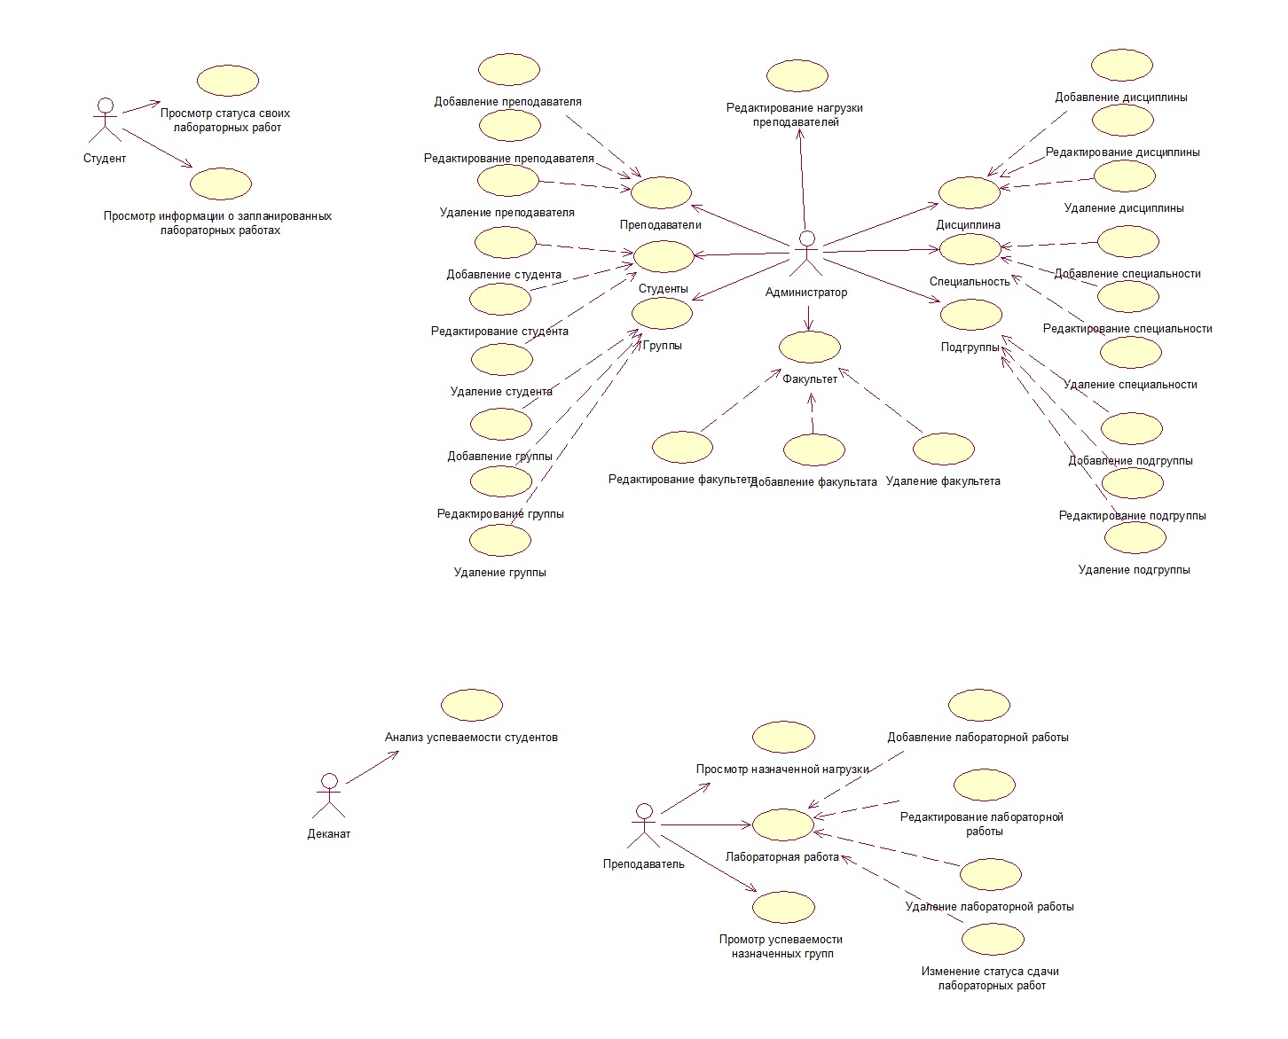
Рисунок 2.2 – Диаграмма вариантов использования

Для каждого пользователя очерчен круг решаемых им задач. Перечень задач и их краткое описание содержится в таблице 2.2.

Таблица 2.2 – Задачи ролей
Роль | Задача | Описание
Администратор | Преподаватель (Добавление, редактирование, удаление) | Операции с записями о преподавателях.
Администратор | Студент (Добавление, редактирование, удаление) | Операции с записями о студентах.
Администратор | Факультет (Добавление, редактирование, удаление) | Операции с записями о факультетах.
Администратор | Дисциплина (Добавление, редактирование, удаление) | Операции с записями о дисциплинах.
Администратор | Специальность (Добавление, редактирование, удаление) | Операции с записями о специальностях.
Администратор | Группы (Добавление, редактирование, удаление) | Операции с записями о группах.
Администратор | Подгруппы (Добавление, редактирование, удаление) | Операции с записями о подгруппах.
Администратор | Редактирование нагрузки преподавателей. | Назначение и удаление нагрузки преподавателям
Деканат | Анализ успеваемость студентов. | Удобный анализ успеваемости студентов, и обнаружения возникающих проблем.
Преподаватель | Лабораторные работы (Добавление, редактирование, удаление) | Операции с записями о лабораторных работах на преподаваемых дисциплинах.
Преподаватель | Просмотр назначенной нагрузки | Отображение преподаваемых преподавателем дисциплин и подгрупп, у которых они преподаются
Преподаватель | Изменение статуса сдачи лабораторных работ | Возможность отобразить в системе факт сдачи студентом лабораторной работы.
Преподаватель | Просмотр успеваемости назначенных групп | Оперативный просмотр успеваемости подгруппы, и конкретных студентов в ней.
Студент | Просмотр статуса своих лабораторных работ | Возможность оценить, по каким дисциплинам студент отстаёт, какие лабораторные работы выполнять в первую очередь, и сколько работ по какой дисциплине необходимо выполнить.
Студент | Просмотр информации о запланированных лабораторных работах | Получение актуальной информации о том, какие лабораторные работы по преподаваемым дисциплинам запланированы у студента.
Для разрабатываемой системы была сделана диаграмма последовательности, отражающая работу всех ролей в системе, представленная на рисунке 2.3 и в приложении В.
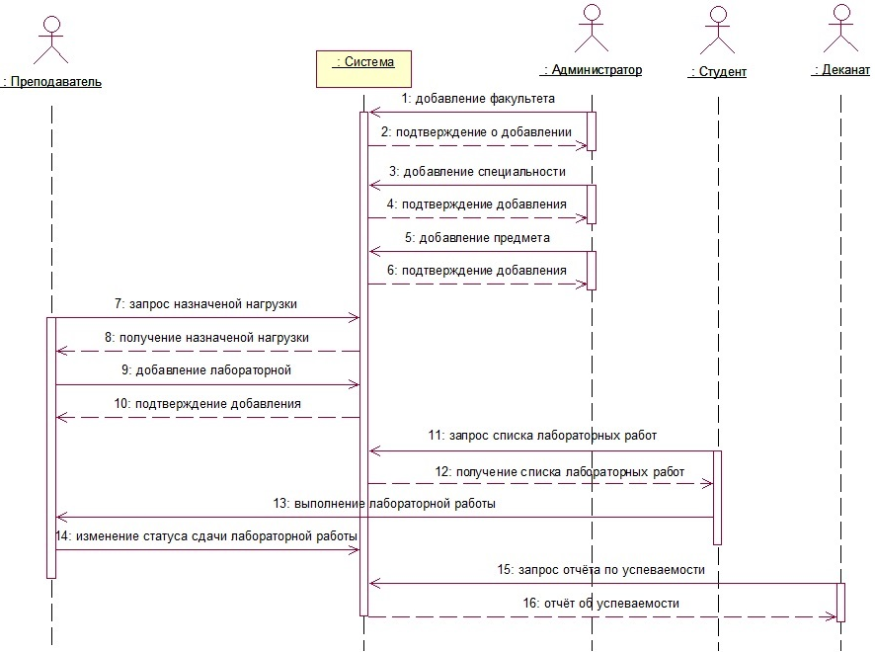
Рисунок 2.3 – Диаграмма последовательности разработанной системы

Работа системы начинается с того, что администратор заносит исходные данные в базу, а именно: факультеты, специальности, дисциплины, группы, подгруппы, студентов. Далее, администратор назначает, какие преподаватели и у каких групп преподают ранее занесённые в базу дисциплины. После этого, преподаватель, авторизовавшись, видит все дисциплины, которые он преподаёт, и может добавлять на них необходимые лабораторные работы. Затем студент, запрашивая информацию о запланированных лабораторных работах, получает список работ, запланированных для его специальности. Потом студент выполняет одну или несколько работ, защищает их преподавателю. Преподаватель, отмечает факт сдачи студентом работы в системе. После этого, информация о том, что студент защитил эту лабораторную работу, будет доступна как самому студенту, так и преподавателю и деканату.

Структура базы данных
Логическая схема базы данных представлена на рисунке 2.4 и в приложении Г.
Факультет
PK
Код_факультета
FK
Название_факультета
Специальность
FK
Код_факультета
PK
Код_специальности
Имя специальности

Номер_специальности
PK
Код_группы
FK

Код_специальности
Год_поступления

Номер_группы
Группы
Подгруппы
FK

Код_группы
PK

Код_подгруппы
Номер_подгруппы

Дисциплина
FK

Код_специальности
PK
Код_дисциплины
Наименование_дисциплины

1
*
*
1
1
*
Нагрузка_преподавателя
FK
Код_подгруппы
FK

Код_преподавателя
FK

Код_дисциплины

PK

Код_нагрузки
*
1
*
Преподаватели
PK

Код_преподавателя

ФИО
Студенты
PK

Код_студента
FK

Код_подгруппы

ФИО
1
*
1
*
Лабораторные
FK

Код_дисциплины
PK
Код_лабораторной
Название_лабораторной

Успеваемость
FK
Код_дисциплины
FK

Код_преподавателя
FK
Номер_лабораторной

FK

Код_студента
1
*
1
*
Статус_сдачи

PK

Код_записи
*
1
1
*
1
*
1
*
1
Рисунок 2.4 – Логическая схема базы данных

Описание таблиц базы данных представлено в таблице 2.3.

Таблица 2.3 – Таблицы в базе данных
Наименование таблицы | Назначение
Факультеты | Перечень факультетов вуза
Специальность | Перечень кафедр вуза
Дисциплина | Перечень дисциплин, привязка их к кафедрам
Группы | Перечень групп, содержащий их специальность и год поступления
Подгруппы | Перечень подгрупп, содержащий их номера и привязку к группам
Студенты | Перечень студентов, содержащий ФИО студентов и их привязку к подгруппе
Преподаватель | Перечень преподавателей вуза
Нагрузка преподавателя | Таблица, в которой хранится закрепление подгруппы за преподавателем
Лабораторные | Перечень всех лабораторных с привязкой к дисциплине
Успеваемость | Таблица, которая хранит статус сдачи лабораторных студентами

Назначение столбцов таблиц представлено в таблице 2.4.

Таблица 2.4 – Таблицы в базе данных с описанием полей
Таблица | Столбец | Назначение
1 | 2 | 3
Факультеты | Название_факультета | Содержит название факультета в буквенном сокращении (ФИТ, ИДиП…)
Факультеты | Код_факультета | Уникальный числовой идентификатор факультета
Специальность | Код_факультета | Содержит название факультета в буквенном сокращении (ФИТ, ИДиП…)
Специальность | Номер_  специальности | Цифровой код, описывающий эту специальность (например, 400501)
Специальность | Имя_специальности | Полное название этой специальности
Специальность | Код_специальности | Уникальный числовой идентификатор специальности
Дисциплина | Код_специальности | Цифровой код, описывающий эту специальность (см. таблицу Специальность столбец 2)
Дисциплина | Код_дисциплины | Уникальный числовой идентификатор дисциплины
Дисциплина | Наименование_дисциплины | Полное название этой дисциплины
Группы | Код_группы | Уникальный числовой идентификатор группы
Группы | Код_специальности | Цифровой код, описывающий эту специальность (см. таблицу Специальность столбец 2)
Группы | Год_поступления | Год зачисления студентов группы в вуз
Группы | Номер_группы | Порядковый номер группы
Подгруппы | Код_группы | Привязка подгруппы к группе
Подгруппы | Код_подгруппы | Уникальный числовой идентификатор подгруппы
Подгруппы | Номер_подгруппы | Порядковый номер подгруппы
Студенты | Код_студента | Уникальный числовой идентификатор студента
Студенты | Код_подгруппы | Привязка студента к подгруппе
Студенты | ФИО | Полное ФИО студента
Преподаватели | Код_преподавателя | Уникальный идентификатор преподавателя
Преподаватели | ФИО | Полное ФИО преподавателя
Нагрузка преподавателя | Код_подгруппы | Идентификатор обучаемой подгруппы
Нагрузка преподавателя | Код_преподавателя | Идентификатор обучающего преподавателя
Нагрузка преподавателя | Код_дисциплины | Идентификатор преподаваемой дисциплины
Окончание таблицы 2.4
1 | 2 | 3
Лабораторные | Код_дисциплины | Идентификатор дисциплины, за которой закреплена лабораторная работа
Лабораторные | Код_лабораторной | Уникальный числовой идентификатор лабораторной работы
Лабораторные | Название_лабораторной | Полное название лабораторной работы
Успеваемость | Код_дисциплины | Идентификатор дисциплины, за которой закреплена лабораторная работа
Успеваемость | Код_преподавателя | Уникальный числовой идентификатор лабораторной работы
Успеваемость | Номер_лабораторной | Полное название лабораторной работы

Для каждого поля, в котором присутствует уникальный идентификатор, были созданы sequence и BeforeInsert триггер уровня строки, который получает идентификаторы из этого sequence.
Помимо таблиц, для удобного представления данных из базы, были созданы представления, описанные в таблице 2.5.

Таблица 2.5 – Представления
Представление | Назначение
FACULTY_LIST | Перечень названий всех факультетов
KOORS_LIST | Перечень всех групп, с указанием факультета, кафедры и текущего курса обучения.
STUDENT_LIST | Перечень всех студентов, с указанием специальности, номера группы и подгруппы
LAB_LIST | Текущая успеваемость студентов, статус сдачи ими лабораторных, в удобном для восприятия виде
TEACHER_  DISCIPLINE_LIST | Список привязок преподавателей к подгруппам, в удобном для чтения виде
DISCIPLINE_LIST | Перечень информации о дисциплинах
LABS_DISCIPLINE | Перечень лабораторных работ на дисциплинах
SPECIALITY_LIST | Перечень специальностей на факультете
STUDENT_DISCIPLINE | Перечень связки студент-дисциплина-преподаватель
STUDENT_  LAB_DISCIPLINE | Успеваемость студентов, отфильтрованная по дисциплинам
STUDENT_LABS | Успеваемость по студентам, суммарная по всем дисциплинам
STUDENT_LIST | Перечень всех студентов
SUBGROUP_LIST | Перечень всех подгрупп
TEACHER_DISCIPLINE | Перечень связки дисциплина-преподаватель

Помимо создания всех необходимых таблиц и представлений, для обеспечения эффективной работы с базой данных, были созданы функции и процедуры, представленные в таблице 2.6.

Таблица 2.6 – Процедуры
Название | Назначение
REMOVE/EDIT/  ADD_FACULTY | Добавление/редактирование/удаление факультета
REMOVE/ EDIT/  ADD_SPECIALISTIS | Добавление/ редактирование/ удаление кафедры, и привязка её к факультету
REMOVE/ EDIT/  ADD_DISCIPLINE | Добавление/ редактирование/ удаление дисциплины, и привязка её к кафедре
REMOVE/EDIT/  ADD_TEACHER | Добавление/ редактирование/ удаление преподавателя
REMOVE/ EDIT/  ADD_LAB | Добавление/ редактирование/ удаление лабораторной работы на указанную дисциплину
REMOVE/  ADD_GROUP | Добавление/удаление группы студентов, и привязка её за специальностью
REMOVE/  ADD_SUBGROUP | Добавление/удаление подгруппы студентов, и привязка её к конкретной группе
REMOVE/ EDIT/  ADD_STUDENT | Добавление/ редактирование/ удаление студента, привязка его к конкретной группе
REMOVE/ADD_WORK | Добавление/удаление нагрузки преподавателя
SET_PROGRESS | Изменение статуса сдачи лабораторной конкретного студента
LOAD_LABS | Служебная процедура, вызываемая для студента, при его добавлении, и при добавлении лабораторной работы, проверяющая таблицу успеваемости, и добавляющая необходимые записи в неё.
LOAD_LABS_  SUBGROUP | Процедура, вызывающая LOAD_LABS для всех студентов в подгруппе.

Для вычисления курса по году поступления была разработана функция, которая считает разницу между годом поступления студента и 1 августа текущего года, определяя курс, на котором студент сейчас находится.

Заключение
Разработанная система использует клиент-серверную архитектуру, в роли клиента выступает браузер, в роли сервера IIS-сервер с установленным на него ASP.NET приложением. Была разработана логическая схема базы данных, которая включает в себя 10 таблиц. Также в состав базы данных входят 27 хранимых процедур, 9 триггеров, 1 функция и 13 представлений. Были определены способы взаимодействия пользователей с системой, распределены роли: администратор, преподаватель, деканат, студент. Общее количество задач, выполняемых пользователями, с использованием разрабатываемой системы, 31.

Реализация программного обеспечения автоматизированной системы «Электронный деканат»
Изм.
№ докум.
Подпись
Дата
Лист
1
ДП 03.00.ПЗ
Разраб.
Прокопович Д.В.

Провер.
Смелов В.В.
Консульт.
Смелов В.В.
.

Н. Контр.
Жиляк Н.А.

Утверд.
Смелов В.В.
Реализация программного обеспечения
автоматизированной системы «Электронный деканат»

Лит.
Листов
8
БГТУ 84419006,2017
У

Принципы построения программного обеспечения автоматизированной системы
Система использует следующие технические решения:
- приложение разработано в соответствии с паттерном MVC;
- используется принцип «тонкий клиент» – вся работа возложена на Oracleserver, комбинация из процедур, триггеров, ограничений целостности, функций и представлений выполняют всю логику, и поддерживают базу в согласованном состоянии;
- для доступа к данным применяется паттерн «репозиторий» который позволяет получить доступ к данным единообразным образом;
- репозитории объединены с помощью паттерна UnitOfWork (связь включением), который обеспечивает единообразное использование репозиториев;
- так как необходимо отображать множество различных таблиц, была применена JQuerrydatatable библиотека, обеспечивающая разбивку на страницы, сортировку и поиск в каждой таблице;
- для соединения с базой данных была написана обёртка в виде singleton-класса, с помощью которого все репозитории получают доступ, использую единый объект connection;
- для сущностей, применяемых в системе, реализованы CRUD операции создания, чтения, редактирования и удаления;
- для большинства сущностей применяется схема, где для редактирования сущности применяется модель, наследуемая от базовой, с префиксом New, что позволяет корректно использовать внутренние механизмы ASP.NET, такие как построение страницы по модели, и валидация. Это необходимо, так как при редактировании сущности, необходимо показать как старые, так и новые значения, и базовый класс для этого не подходит;
- база ASP.NET аккаунтов физически отделена от базы сущностей предметной области, и находится на MSSQL сервере, что позволяет использовать встроенные в ASP.NETмеханизмы авторизации, аутентификации, ролей, OAuth2 авторизацию, защищённое хранилище паролей;
- стандартная регистрация была доработана, чтобы обеспечить соответствие между пользователями ASP.NET и преподавателями в системе.

MVC-контроллеры
В соответствии с MVC паттерном, были разработаны контроллеры. Для каждой роли системы был разработан свой контроллер, что позволяет разделить разработку приложения на четыре, мало связанные между собой, ветви, каждая из которых отвечает за свой функционал. Список разработанных контроллеров представлен в таблице 3.1.

Таблица 3.1 – Контроллеры
Контроллер | Описание
Account | Этот контроллер содержит действия по управлению аккаунтом, регистрация (по логину и паролю, и по OAuth2), авторизация, смена пароля.
Admin | Этот контроллер содержит все действия, соответствующие роли «администратор» в системе, а именно: создание, редактирование и удаление факультетов, кафедр, специальностей, групп, подгрупп, студентов, управление нагрузкой преподавателя.
Teacher | Этот контроллер содержит все действия, соответствующие роли «преподаватель» в системе, а именно: создание, редактирование и удаление лабораторных работ по преподаваемым им дисциплинам. Так же, ему доступна страница успеваемости, с помощью которой, преподаватель может отмечать факт защиты студентом лабораторной работы.
Dekan | Этот контроллер содержит все действия, соответствующие роли «декан» в системе, а именно: просмотр успеваемости студентов, анализ данных, содержащихся в базе данных, оперативное выявление проблем с успеваемостью.
Student | Этот контроллер содержит все действия роли «студент», а именно: просмотр запланированных и защищённых лабораторных работ.
Main | Содержит страничку приветствия.

Рассмотрим работу отдельных действий контроллеров на примере действия контроллера Admin, и его действия Specialitis.
Контроллер использует статический класс UnitOfWork, который для каждого репозитория содержит статическое свойство, которое написано таким образом, что каждый репозиторий используется как singltone-класс.
Получив репозиторий Faculties, контроллер вызывает его метод Get, передавая id факультета в качестве параметра.
Этот метод использует класс SingltoneConnection для получения объекта подключения к базе, а после, читает первую строку результирующего набора и возвращает её.
Это класс, реализующий паттерн singletone, обеспечивающий единый объект соединения для всех подключений к базе. Так же, этот класс использует файл web.config, из которого читает строку подключения к базе данных под названием OracleConnectionString.
Далее, используя полученные данные, действие Specialitis обращается к репозиторию Specialitys, и получает оттуда список специальностей на факультете с заданным идентификатором. Далее, действие передаёт управление представлению с именем Specialitys, которое отображает на странице данные в требуемом виде.
Блек-схема открытия страницы, которая содержит на себе таблицу с данными, представлен на рисунке 3.1, и в приложении Д.

Есть подключение к базе данных?
Отправка запроса на выборку из базы данных
1
1
Нет
Да
Конец
Открытие страницы
Массив пуст?
Формирование массива с результатами запроса
Добавить строку таблицы на страницу

Добавлен весь массив?
Подключиться к базе данных
Вывести сообщение об отсутствии данных
Начало
Да
Да
Нет
Нет
Рисунок 3.1 – Блок-схема загрузки страницы с данными из базы данных

В качестве другого примера, рассмотрим действие контроллера Admin, требующее ввода данных, в частности, метод добавления нового факультета AddFaculty. Блок - схема данного действия представлена на рисунке 3.2 и в приложении Е.

Да
Занесение данных в базу
1
Конец
Есть подключение к базе данных?
Нет
Да
Подключиться к базе данных
Нет
Да
Название пустое?
Да
Факультет с таким названием уже есть?
Нет
Операция успешна?
1
Нет
Ввод названия факультета
Начало
Открытие страницы добавления факультета
Вывод сообщения об успешной операции

Вывод сообщения об ошибке

Отображение ошибки

Рисунок 3.2 – Блок-схема операций по добавлению факультета в БД

MVC-модели
В соответствии с MVC паттерном, были разработаны модели, список которых представлен в таблице 3.2.

Таблица 3.2 – Модели
Модель | Описание
1 | 2
Discipline | Модель, представляющая дисциплину на специальности
DisciplineStudy | Наследуется от модели Study, представляет успеваемость студента по конкретной дисциплине
Faculty | Модель, представляющая факультет
Group | Модель, представляющая группу
Lab | Модель, представляющая лабораторную работу
LabProgress | Модель, представляющая запись о статусе защиты студентом лабораторной работы.
NewDiscipline | Наследуется от модели Discipline, используется при редактировании дисциплины.
NewFaculty | Наследуется от модели Faculty, используется при редактировании факультета.
NewLab | Наследуется от модели Lab, используется при редактировании лабораторной работы.
NewSpeciality | Наследуется от модели Speciality, используется при редактировании специальности.
NewStudent | Наследуется от модели Student, используется при редактировании студента.
NewTeacher | Наследуется от модели Teacher, используется при редактировании преподавателя.
NewUserRole | Наследуется от модели Teacher, используется при добавлении роли пользователю.
NewWork | Наследуется от модели Work, используется при добавлении нагрузки преподавателю.
Speciality | Модель, представляющая специальность на факультете
Stydent | Модель, представляющая студента
Study | Модель, представляющая суммарную успеваемость студента
Subgroup | Модель, представляющая подгруппу
Teacher | Модель, представляющая преподавателя
TeacherWork | Модель, представляющая нагрузку преподавателя для преподавателя.
UserRole | Модель, представляющая роль пользователя
Work | Модель, представляющая нагрузку преподавателя для администратора.

Диаграмма классов, показывающая отношения между моделями, представлена на рисунке 3.1.
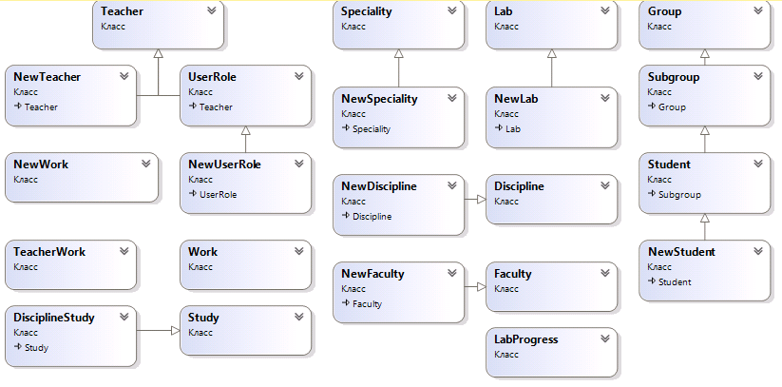
Рисунок 3.1 – Диаграмма классов

MVC-представления
В соответствии с MVC паттерном, были разработаны представления, список которых представлен в таблице 3.3.

Таблица 3.3 – Разработанные представления
Контроллер | Представление | Описание
1 | 2 | 3
Teacher | AddLab | Форма для добавления лабораторной работы на дисциплину
Teacher | DeleteLab | Форма для удаления выбранной лабораторной работы
Teacher | EditLab | Форма для редактирования выбранной лабораторной работы
Teacher | Index | Страница, позволяющая преподавателю выбрать дисциплину и подгруппу, для возможности последующего редактирования статуса защиты лабораторных работ у студентов выбранной подгруппы.
Teacher | Labs | Страница, позволяющая выбирать студентов, и смотреть, какие лабораторные работы ими сданы, какие нет, и отмечать факт защиты работ.
Teacher | LabsList | Страница, на которой преподаватель может просмотреть все преподаваемые им дисциплины, а так же, перейти к списку лабораторных работ на выбранной дисциплине.
Продолжение таблицы 3.3
1 | 2 | 3
Teacher | LabOn  Discipline  List | Страница, отображающая для выбранной ранее дисциплины лабораторные работы с возможностью удалять, добавлять, и редактировать их.
Teacher | ChangeLabStatus | Форма, с помощью которой можно отметить факт сдачи лабораторной работы.
Student | Index | Страница, позволяющая найти информацию о студенте в базе данных
Student | Student | Страница, отображающая успеваемость студента по всем преподаваемым у него дисциплинам
Main | Index | Страница приветствия, так же отображающая авторство этого дипломного проекта.
Dekan | Facultes | Страница со списком факультетов
Dekan | Specialitis | Страница со списком специальностей на факультете
Dekan | Subgroups | Страница со списком групп на специальности
Dekan | Studing | Страница, отображающая список студентов подгруппы, суммарное количество защищённых, запланированных и не защищённых студентами лабораторных работ
Dekan | Discipline  Studing | Страница, отображающая список дисциплин у студента, суммарное количество защищённых, запланированных и не защищённых им лабораторных работ по каждой дисциплине
Admin | Facultes | Страница со списком факультетов с возможностью удалять, добавлять, и редактировать их.
Admin | AddFaculty | Форма для добавления факультета
Admin | EditFaculty | Форма для переименования факультета
Admin | DeleteFaculty | Форма для удаления факультета
Admin | Specialitis | Страница со списком специальностей на факультете, с возможностью удалять, добавлять, и редактировать их.
Admin | AddSpeciality | Форма для добавления специальности на факультет
Admin | EditSpeciality | Форма для редактирования выбранной специальности
Admin | DeleteSpeciality | Форма для удаления выбранной специальности

Окончание таблицы 3.3
1 | 2 | 3
Admin | Disciplines | Страница со списком дисциплин на специальности, с возможностью удалять, добавлять, и редактировать их.
Admin | AddDiscipline | Форма для добавления дисциплины на специальность
Admin | EditDiscipline | Форма для редактирования выбранной дисциплины
Admin | DeleteDiscipline | Форма для удаления выбранной дисциплины
Admin | Groups | Страница со списком групп на специальности, с возможностью добавлять и удалять их.
Admin | AddGroup | Форма для добавления группы на специальность
Admin | DeleteGroup | Форма для удаления выбранной группы
Admin | Subgroups | Страница со списком подгрупп в группе, с возможностью добавлять и удалять их.
Admin | AddSubgroup | Форма для добавления подгруппы в группу
Admin | DeleteSubgroup | Форма для удаления выбранной подгруппы
Admin | Students | Страница со списком студентов в подгруппе с возможностью удалять, добавлять, и редактировать их.
Admin | AddStudent | Форма для добавления студента в подгруппу
Admin | EditStudent | Форма для редактирования выбранного студента
Admin | DeleteStudent | Форма для удаления выбранного студента
Admin | Works | Страница, отображающая, кто и какую дисциплину преподаёт у выбранной подгруппы
Admin | AddWork | Форма для добавления нагрузки преподавателя
Admin | DeleteWork | Форма для удаления нагрузки преподавателя
Admin | Teachers | Страница, отображающая информацию о зарегистрированных в системе преподавателях
Admin | EditTeacher | Форма для редактирования выбранного преподавателя
Admin | DeleteTeacher | Форма для удаления выбранного преподавателя
Admin | Users | Страница, отображающая информацию о зарегистрированных в системе пользователях
Admin | Roles | Страница, отображающая информацию о ролях, назначенных пользователям, с возможностью добавить и удалить роли
Admin | AddRole | Форма для добавления пользователю роли

Маршрутизация
Для обработки URL в MVC платформа ASP.NET использует систему маршрутизации. Система маршрутизации пытается сопоставить входящий URL с шаблоном маршрута, который был определен первым, и продолжает сопоставление со следующим маршрутом, только если соответствие не найдено. система маршрутизации позволяет создавать любой требуемый шаблон URL и выражать его в чистой и лаконичной манере. Маршруты выбираются последовательно, пока не обнаружится соответствие или не исчерпается набор маршрутов. В электронной системе используется стандартная маршрутизация ASP.NET, которая определена при создании ASP.NET приложения в среде разработки Visual Studio 2012. Стандартная маршрутизация использует шаблон {controller}/{action}/{id}.
Запрос подобного вида обработается следующим образом:
- controller– имя контроллера;
- action– имя действия в контроллере;
- id – необязательный параметр идентификатора.
Контроллером по умолчанию определён Main, действим по умолчанию – Index.

Заключение
В соответствии с разработанной ранее архитектурой (пункт 2.3), было разработано ASP.NET- приложение, реализующее запланированный функционал. Для разработки использовался язык C#, а так же, паттерны проектирования, такие как MVC и Repozitory.
Архитектура приложения позволяет добавлять новый функционал, интегрируясь с реализованными классами. Логика работы с базой данных вынесена в один класс, поэтому приложение не сложно адаптировать к изменяющимся требованиям к содержимому таблиц, форм и списков, а при необходимости перехода на другую систему управления базами данных нужно будет модифицировать только класс, отвечающий за взаимодействие с базой данных.
В таблице 3.4 представлен анализ количества кода в файлах разработанного приложения.

Таблица 3.4 – Количественные характеристики кода
Расширение файла | Количество файлов | Строк кода(суммарно)
.cs | 63 | 4667
.cshtml | 146 | 6210
.js | 28 | 34977(включая библиотеки)
.css | 10 | 13929(включая библиотеки)
В соответствии с MVC паттерном, было разработано 7 контроллеров и 74 представления, которые обеспечивают весь запланированный функционал приложения.
Изм.
№ докум.
Подпись
Дата
Лист
1
ДП 04.00.ПЗ
Разраб.
Прокопович Д.В.

Провер.
Смелов В.В.
Консульт.
Смелов В.В.
.

Н. Контр.
Жиляк Н.А.

Утверд.
Смелов В.В.
Описание контрольного примера

Лит.
Листов
15
БГТУ 84419006,2017
У

Описание контрольного примера
Интерфейс веб-приложения состоит из 4 частей-вкладок меню: администратор, преподаватель, студент, деканат. Каждая из вкладок меню доступна соответствующей роли в системе. Внешний вид интерфейса представлен в приложении З, и далее в тексте, при подробном рассмотрении страниц.

Администратор
Администратор контролирует содержимое базы данных, отвечает за начальное заполнение и поддержание в актуальном состоянии информации об инфраструктуре высшего учебного заведения, может выдавать полномочия администратора или деканата любому зарегистрированному пользователю. Страница, открывающаяся после авторизации, представлено на рисунке 4.1. С этой страницы, можно создать, удалить или переименовать факультет, а так же зайти в подробную информацию о факультете.

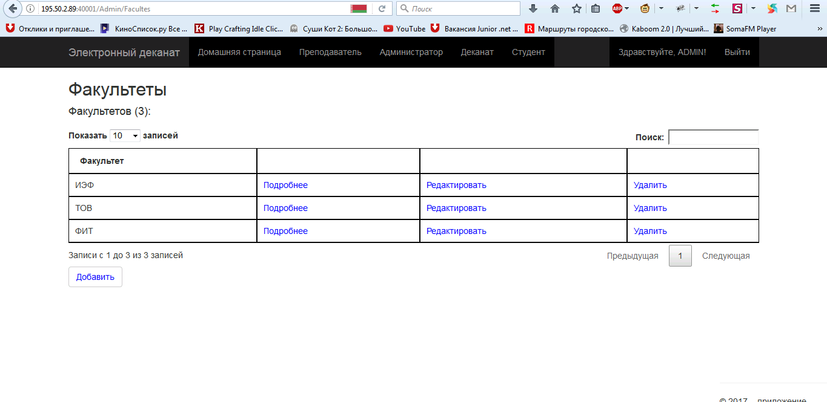
Рисунок 4.1 – Администратор, страница факультетов

Форма добавления факультета представлена на рисунке 4.2.

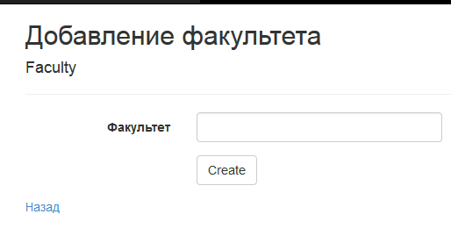
Рисунок 4.2 – Администратор, добавление факультета

Форма удаления факультета представлена на рисунке 4.3.

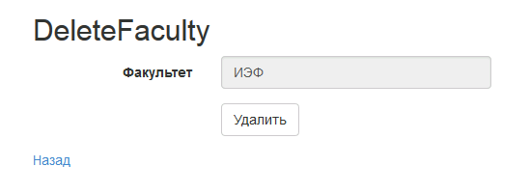
Рисунок 4.3 – Администратор, удаление факультета

Форма редактирования факультета представлена на рисунке 4.4

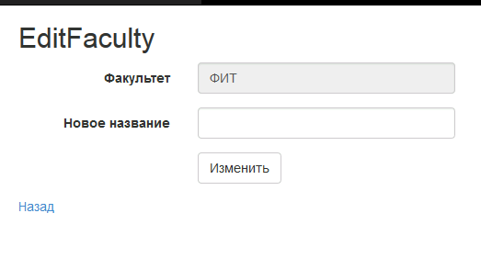
Рисунок 4.4 – Администратор, редактирование факультета

Страница, после нажатия на «подробнее» напротив факультета ФИТ, представлена на рисунке 4.5.

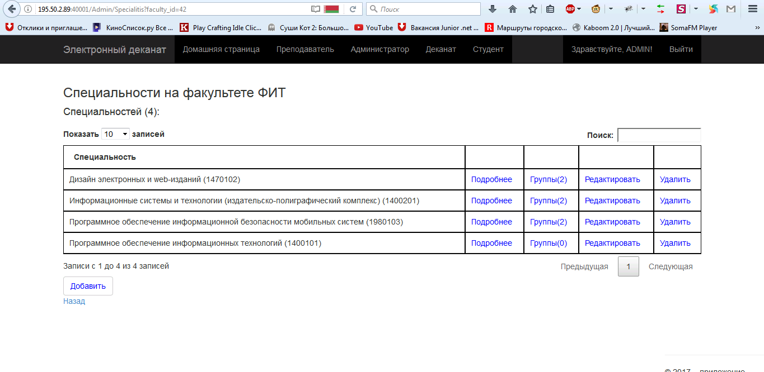
Рисунок 4.5 – Администратор, страница специальностей

С этой страницы, можно создать, удалить или переименовать специальность, а так же зайти в подробную информацию о специальности, и посмотреть какие группы учатся на этой специальности.
Форма добавления специальности представлена на рисунке 4.6.

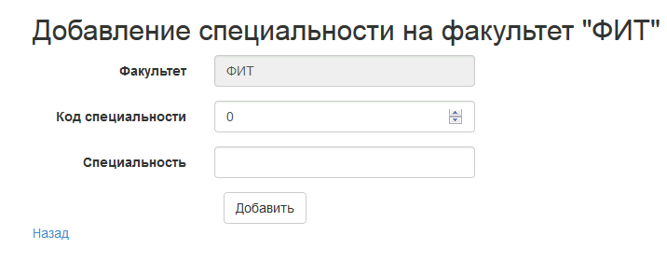
Рисунок 4.6 – Администратор, добавление специальности

Форма редактирования специальности, представлена на рисунке 4.7.

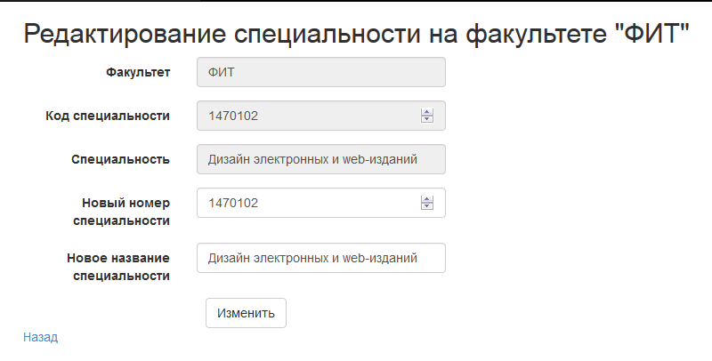
Рисунок 4.7 – Администратор, редактирование специальности

Форма удаления специальности, представлена на рисунке 4.8.

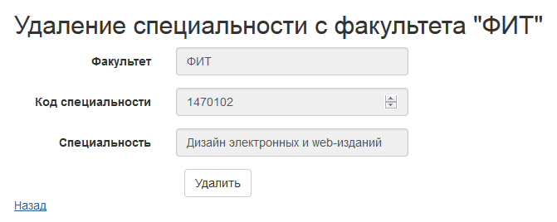
Рисунок 4.8 – Администратор, удаление специальности

После нажатия на «подробнее» напротив специальности «ИСиТ», откроется страница, представленная на рисунке 4.9.

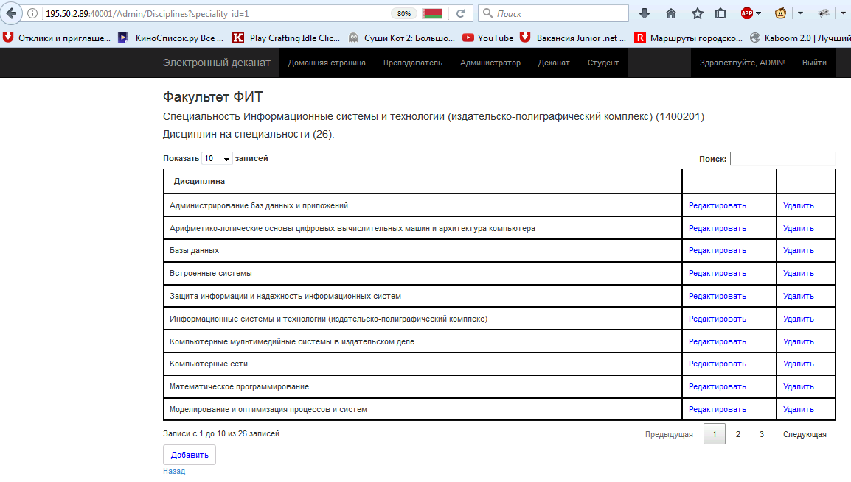
Рисунок 4.9 – Администратор, дисциплины

С этой страницы, можно создать, удалить или переименовать дисциплины.
Вернёмся на экран «специальности», и нажмём на «группы» напротив специальности ИСиТ(число в скобках – количество групп на специальности).
Попадаем на экран «группы». С этой страницы, можно создать и удалить группы. На кнопку «подробнее» можно переместиться на экран «подгруппы», представленный на рисунке 4.10 (число в скобках показывает количество подгрупп).

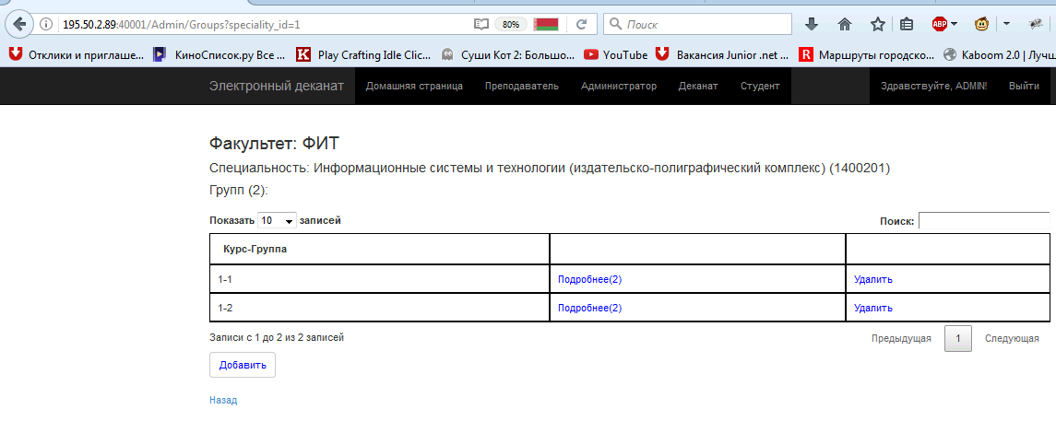
Рисунок 4.10 – Администратор, страница групп

После нажатия на кнопку «подробнее» напротив группы 1-1, откроется страница, представленная на рисунке 4.11.

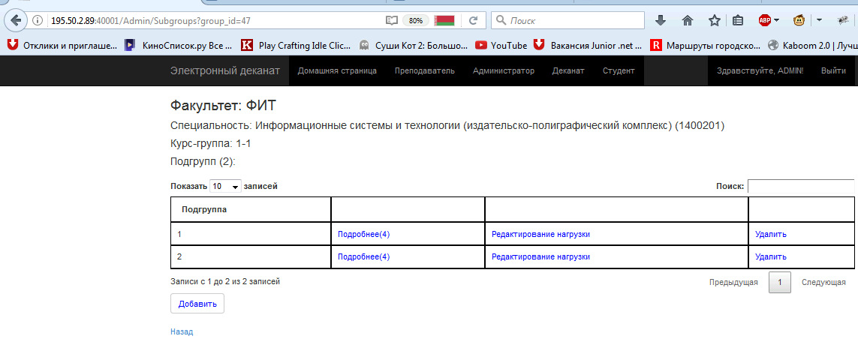
Рисунок 4.11 – Администратор, страница подгрупп

Попадаем на экран «группы». С этой страницы, можно создать и удалить подгруппы. На кнопку «подробнее» можно переместиться на экран «студенты» (число в скобках показывает количество студентов), на кнопку «редактирование нагрузки» можно просмотреть, кто и что преподаёт у подгруппы, и отредактировать эти данные:
Нажимаем «подробнее» напротив подгруппы 1. Откроется страница, представленная на рисунке 4.12. С этой страницы, можно создать, редактировать и удалить студентов.
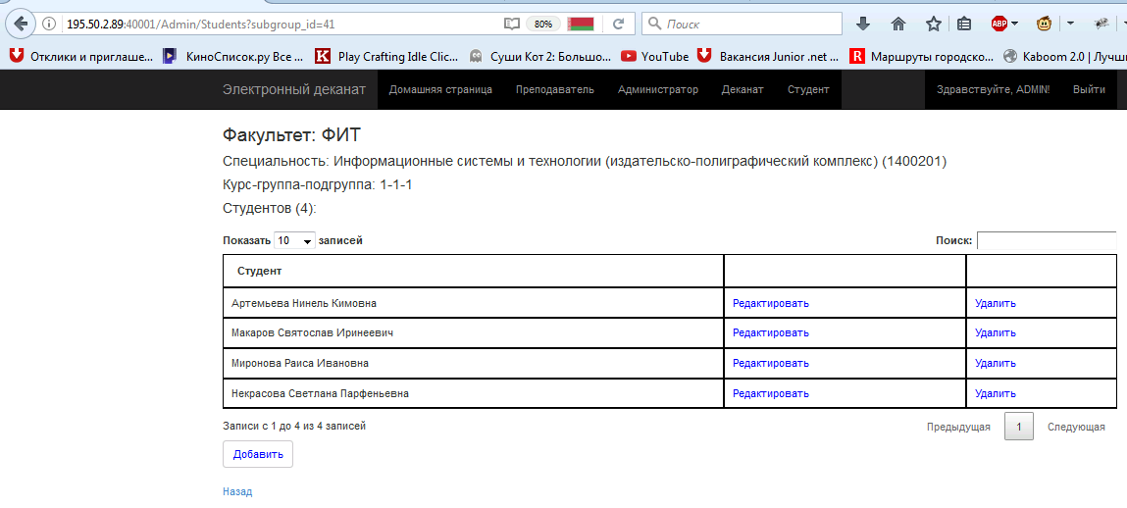
Рисунок 4.12 – Администратор, страница студентов

Вернувшись назад, и нажав на «редактирование нагрузки», попадаем на страницу, представленную на рисунке 4.13.

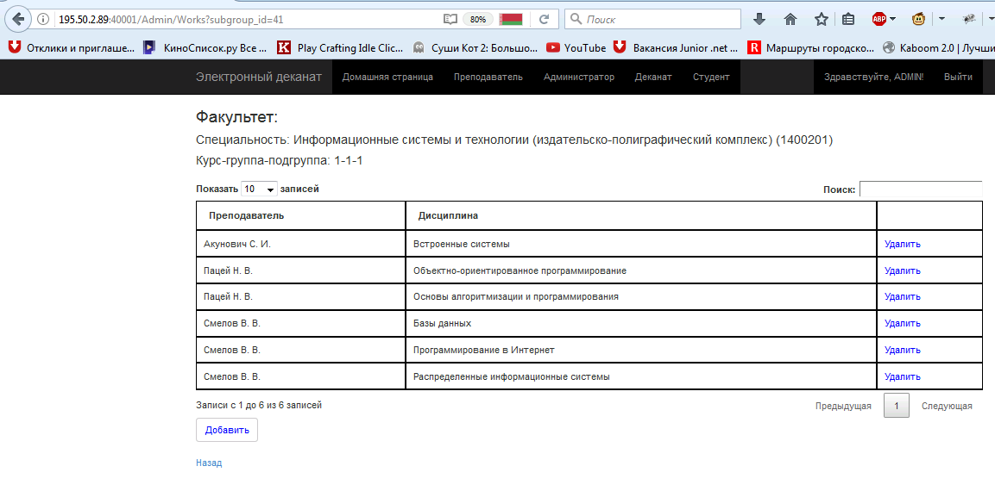
Рисунок 4.13 – Администратор, список нагрузок преподавателей

На этой странице, можно добавить и удалить нагрузку преподавателей для этой подгруппы. Форма добавления нагрузки представлена на рисунке 4.14.

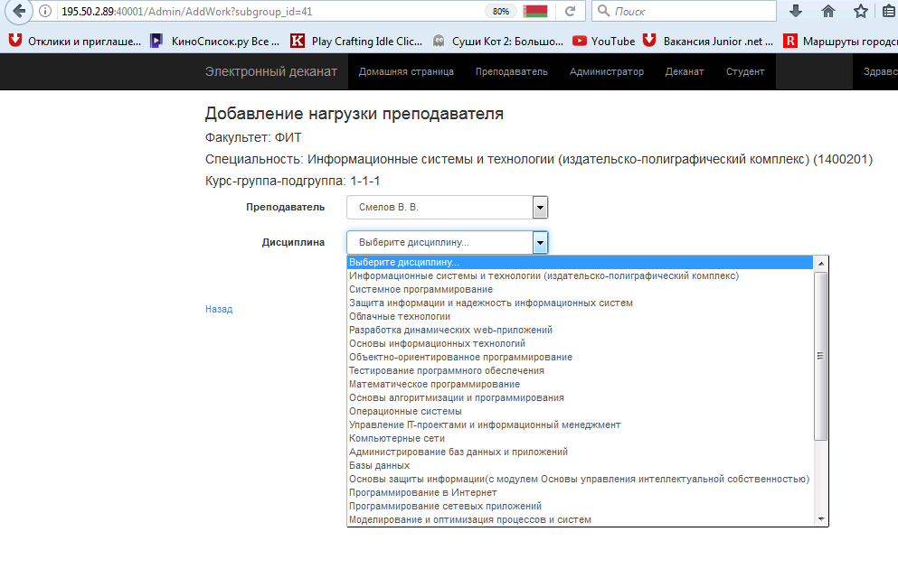
Рисунок 4.14 – Администратор, добавление нагрузки преподавателя

Перейдём на вкладку меню «преподаватели» (расположение этой вкладки приведено на рисунке 4.15). Откроется страница, представленная на рисунке 4.16.

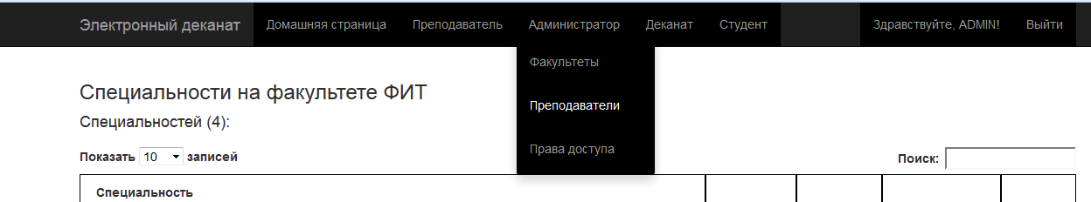
Рисунок 4.15 – Администратор, горизонтальное меню

На этой странице, можно увидеть всех зарегистрированных преподавателей, редактировать и удалять записи.
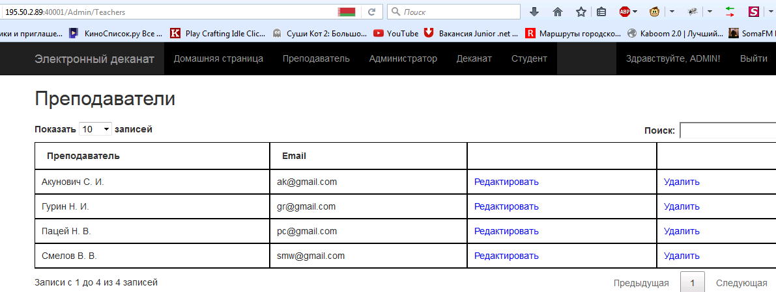
Рисунок 4.16 – Администратор, список преподавателей

Перейдём на вкладку «права доступа» (расположение этой вкладки приведено на рисунке 4.17). Откроется страница, представленная на рисунке 4.18.
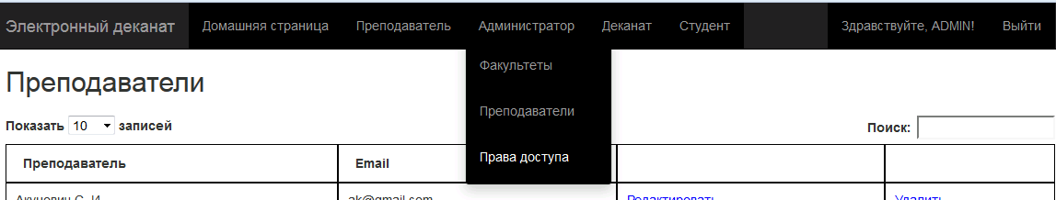
Рисунок 4.17 – Администратор, горизонтальное меню

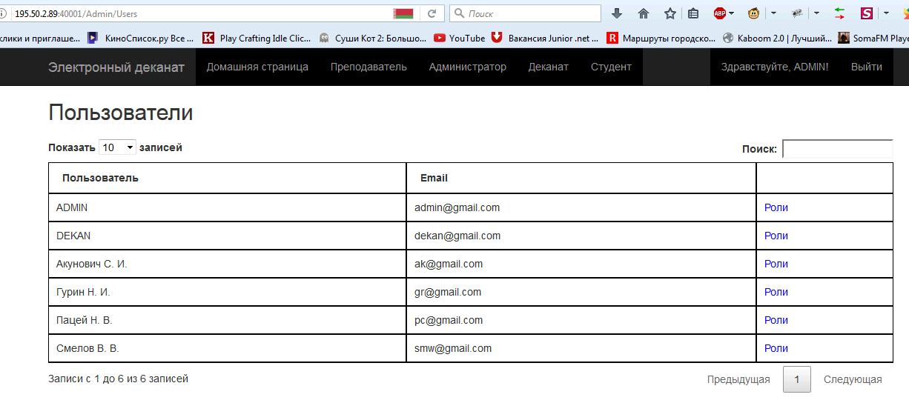
Рисунок 4.18 – Администратор, страница пользователей
На этой станице, видно всех пользователей, включая деканов и администраторов, а так же, можно просмотреть роли каждого из них. Нажмём на ссылку «роли» напротив Смелов В.В. Откроется страница, представленная на рисунке 4.19.

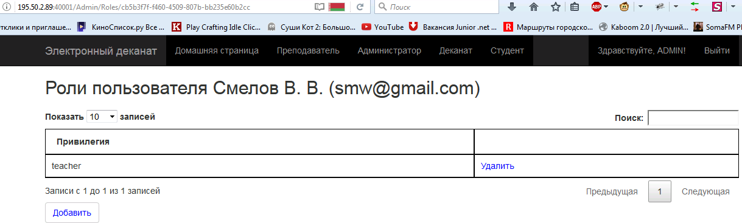
Рисунок 4.19 – Администратор, страница ролей

На этой странице, мы видим, что единственная назначенная роль этому пользователю в системе на текущий момент, это «преподаватель», а так же, есть кнопки для добавления и удаления ролей.

Преподаватель
Преподаватель может добавлять, удалять и редактировать лабораторные работы на всех преподаваемых им дисциплинах, а так же, отмечать факт защиты студентом лабораторной работы. Страница, открывающаяся после авторизации, представлена на рисунке 4.20.

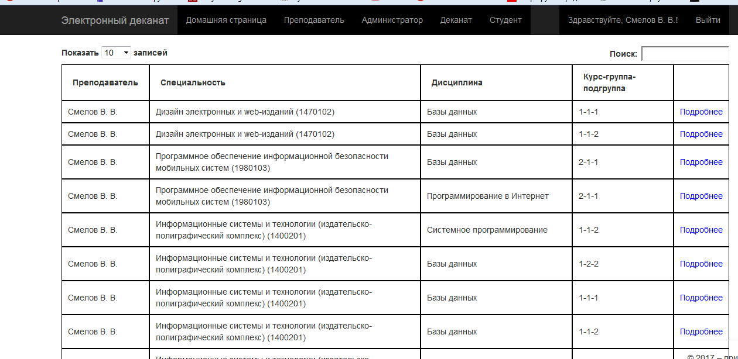
Рисунок 4.20 – Преподаватель, страница выбораподгруппы и дисциплины

На этой странице можно увидеть, какие дисциплины, и у каких групп преподаются, с помощью поиска отфильтровать данные, а так же, перейти к подробному представлению успеваемости конкретной подгруппы. Нажимаем на одну из них, получаем окошко, представленное на рисунке 4.21.

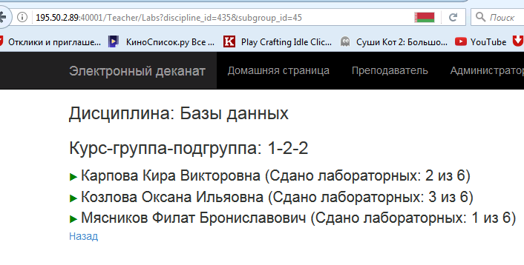
Рисунок 4.21 – Преподаватель, выбранная подгруппа

Нажав на любую из записей, она разворачивается в таблицу, представленную на рисунке 4.22.

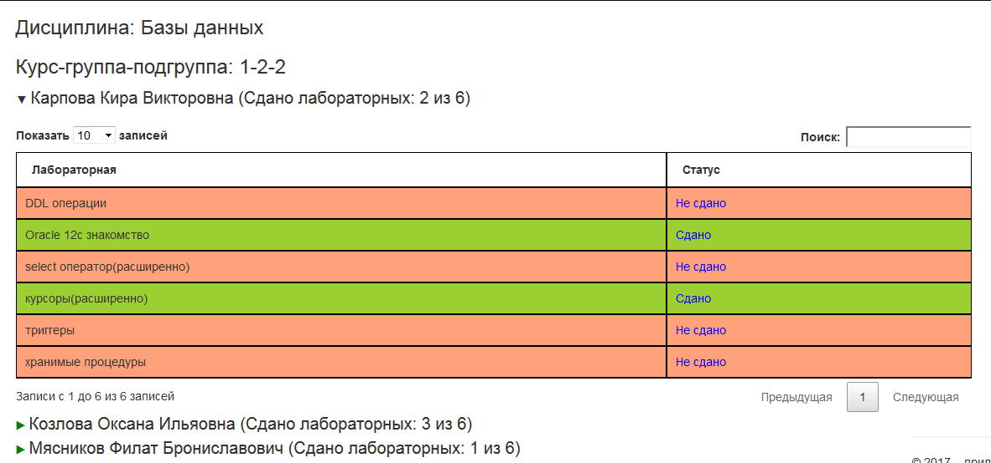
Рисунок 4.22 – Преподаватель, информация о студенте

Нажав на «статус», переходим на страницу, представленную на рисунке 4.23, в котором можно поменять статус защиты лабораторной для выбранного студента.
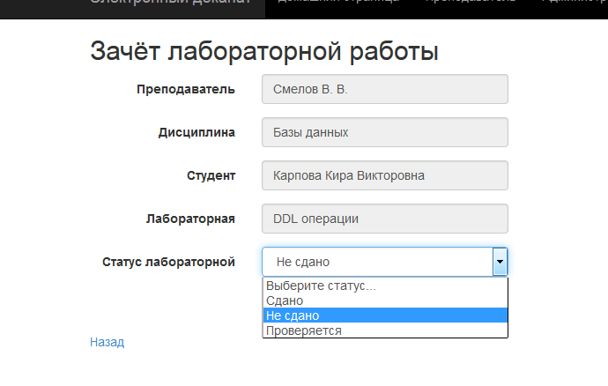
Рисунок 4.23 – Преподаватель, защита лабораторной работы

Нажав на вкладку «редактирование лабораторных» в горизонтальном меню (расположение этой вкладки приведено на рисунке 4.24). Попадаем на страницу, представленную на рисунке 4.25.
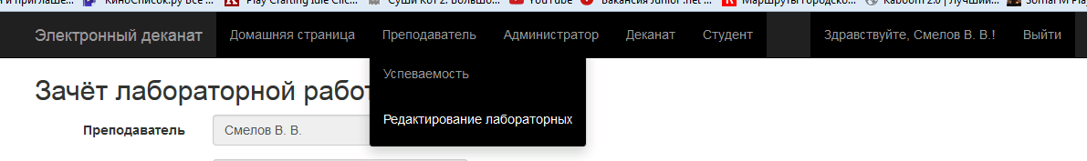
Рисунок 4.24 – Преподаватель, горизонтальное меню

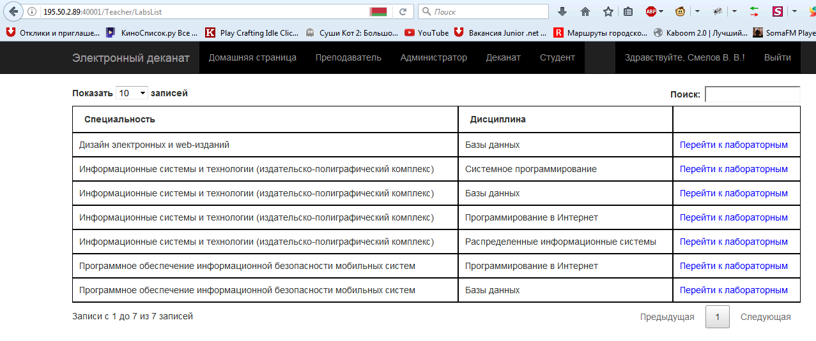
Рисунок 4.25 – Преподаватель, список дисциплин

На этой странице, можно просмотреть, на каких специальностях какие дисциплины ведёт преподаватель, который авторизован на данный момент в системе, а так же, посмотреть лабораторные работы на выбранной дисциплине, нажав на «перейти к лабораторным». При этом откроется страница, представленная на рисунке 4.26.

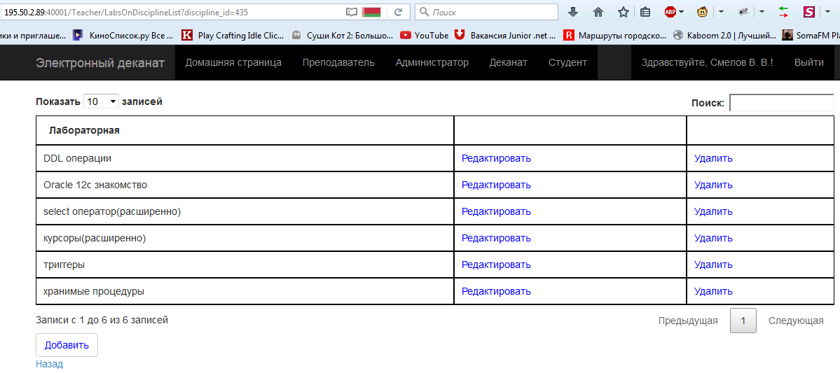
Рисунок 4.26 – Преподаватель, список лабораторных работ

С этой страницы, можно создавать, добавлять и удалять лабораторные работы.

Студент
На странички, относящиеся к студентам, можно попасть без авторизации. Их всего 2, это поиск по студентам, и подробная информация о студенте. Страница поиска представлена на рисунке 4.27. Поиск осуществляется по части строки, например, введём «Раиса», видим, что нашло 2 студентов с таким именем, внешний вид страницы после поиска представлен на рисунке 4.28. Нажав «выбрать» открывается страничка, представленная на рисунке 4.29, на которой можно увидеть успеваемость выбранного студента, а так же, какие лабораторные нужно защитить этому студенту.
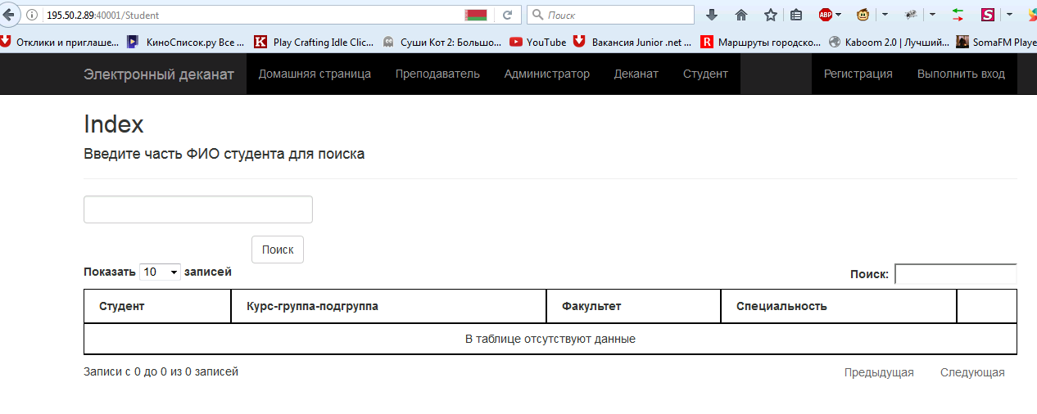
Рисунок 4.27 – Форма поиска студентов

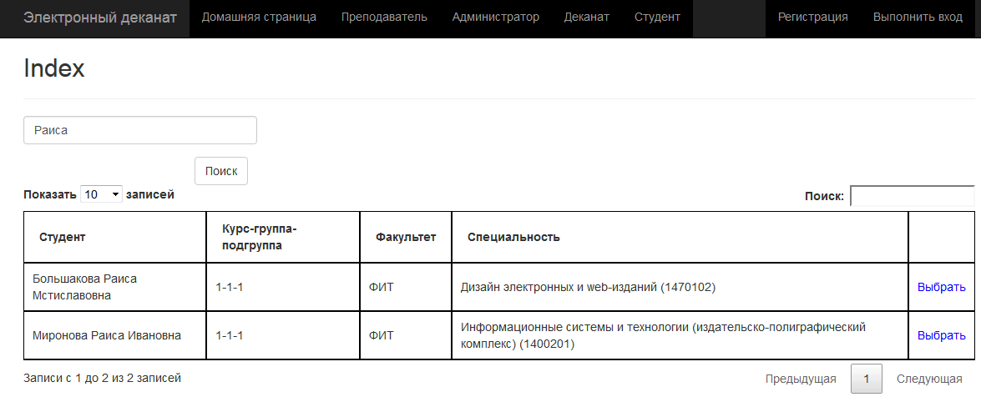
Рисунок 4.28 – Список найденных студентов

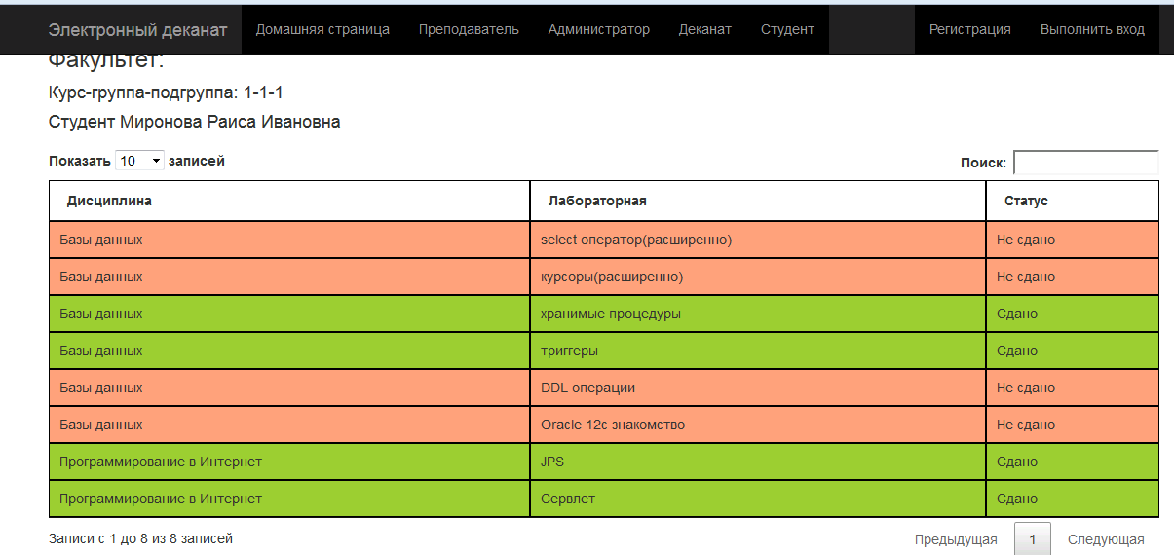
Рисунок 4.29 – Информация о студенте

Деканат
Деканат может просматривать успеваемость, как по всем группам, так и по конкретным студентам. Страница, открывающаяся после авторизации, представлена на рисунке 4.30.

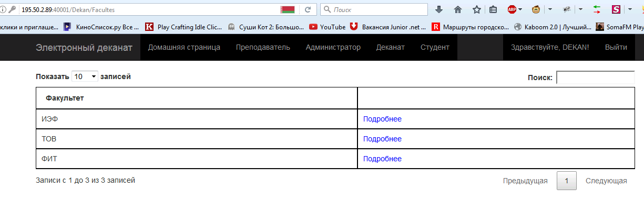
Рисунок 4.30– Деканат, список факультетов

На этой странице, можно выбирать факультет кнопкой «подробнее». Нажимаем на ссылку напротив факультета «ФИТ». Открывается страница, представленная на рисунке 4.31.

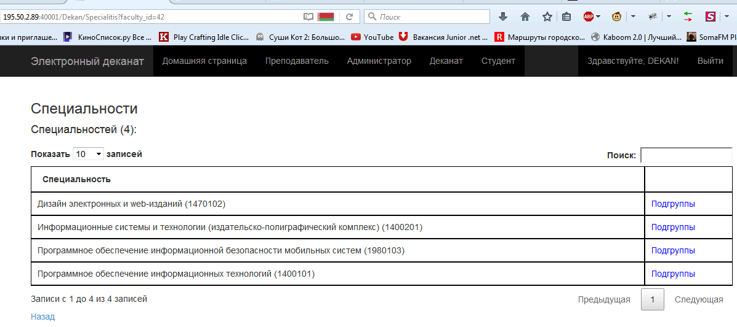
Рисунок 4.31 – Деканат, список специальностей

На этой странице, видны все специальности на факультете, нажимаем на «подгруппы» напротив специальности «ИСиТ». Открывается страница, представленная на рисунке 4.32.
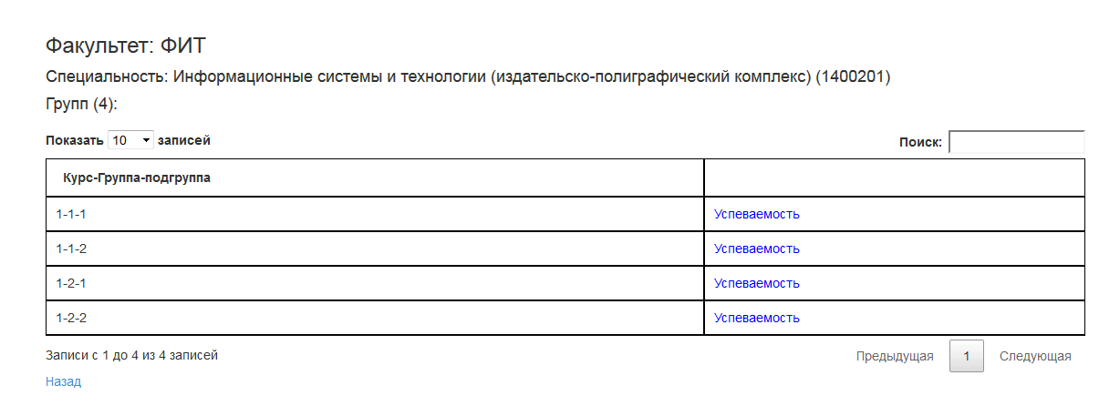
Рисунок 4.32 – Деканат, список групп

На этой странице, видны все подгруппы на специальности, нажимаем на «успеваемость» подгруппы 1-1-2. Открывается страница, представленная на рисунке 4.33.
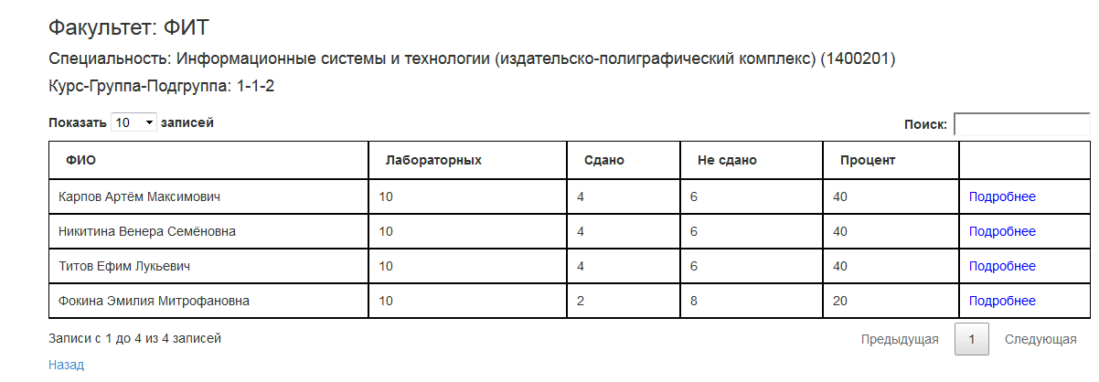
Рисунок 4.33 – Деканат, список успеваемости студентов

На этой странице, видны все студенты в выбранной подгруппе, а так же, суммарная успеваемость каждого студента, при необходимости посмотреть подробнее, нажимаем на «успеваемость» нужного студента в списке. Открывается страница, представленная на рисунке 4.34.
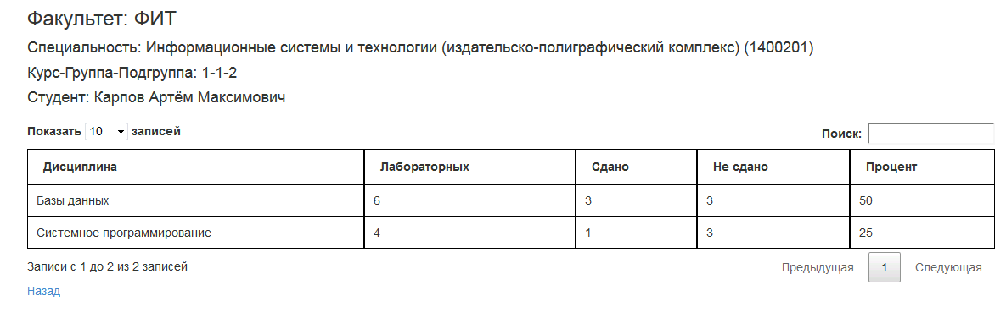
Рисунок 4.34– Деканат, список успеваемости студента

На этой странице мы видим успеваемость студента по каждой дисциплине по отдельности.

Мероприятия по охране труда и безопасности жизнедеятельности
Изм.
№ докум.
Подпись
Дата
Лист
1
ДП 05.00.ПЗ
Разраб.
Прокопович Д.В.

Провер.
Смелов В.В.
Консульт.
Смелов В.В.
.

Н. Контр.
Жиляк Н.А.

Утверд.
Смелов В.В.
Мероприятия по охране труда и безопасности
жизнедеятельности
Лит.
Листов
12
БГТУ 84419006,2017
У

Анализ потенциально опасных и вредных производственных факторов
Эксплуатирующий средства вычислительной техники и периферийное оборудование персонал может подвергаться опасным и вредным воздействия, которые по природе действия подразделяются на следующие группы:
– физические: повышенные уровни электромагнитного излучения, статического электричества, запыленности воздуха рабочей зоны; повышенный или пониженный уровень освещенности рабочей зоны и др.;
– химические: содержание в воздухе рабочей зоны оксида углерода, озона, аммиака, фенола, формальдегида и полихлорированных фенилов;
– психофизиологические: напряжение зрения, памяти, внимания; длительное статическое напряжение; монотонность труда; нерациональная организация рабочего места; эмоциональные перегрузки;
– биологические: повышенное содержание в воздухе рабочей зоны микроорганизмов.
Труд работающих на ПЭВМ с использованием видеодисплейного терминала (ВДТ) относится к категории умственного труда [20].
Различают 3 группы деятельности: группа А – работа по считыванию информации с предварительным запросом; группа Б – работа по вводу информации; группа В – творческая работа в режиме диалога с ЭВМ. Для групп трудовой деятельности различают 3 категории тяжести и напряженности работы, которые описаны таблицей 5.1.
Таблица 5.1 – Категории работы ВДТ, ЭВМ и ПЭВМ
Категория | Уровень нагрузки за рабочую смену при видах работ с ВДТ
Категория | группа А, количество знаков | группа Б, количество знаков | группа В, ч
I | до 20000 | до 15000 | до 2,0
II | до 40000 | до 30000 | до 4,0
III | до 60000 | до 40000 | до 6,0

Деятельность по созданию данного дипломного проекта можно отнести к группе В и категории III. Поскольку компьютер является электрическим устройством, то существует опасность поражения электрическим током
Опасность поражения электрическим током может возникнуть при прикосновении к открытым токоведущим частям с нарушенной изоляцией или к находящемуся под напряжением оборудованию при отсутствии или нарушении изоляции.
По степени опасности поражения электрическим током согласно правил устройства электроустановок (ПУЭ) рабочее помещение относится к классу помещений с повышенной опасностью, т. к. имеется возможность одновременного прикосновения человека к имеющим соединения с землей металлоконструкциям здания с одной стороны и металлическим корпусам электрооборудования с другой.
Несоблюдение мер пожарной безопасности, неисправное электрооборудование, может привести к пожару. Источниками зажигания могут быть электронные схемы от ЭВМ, приборы, применяемые для технического обслуживания, устройства электропитания, кондиционирования воздуха, где в результате различных нарушений образуются перегретые элементы, электрические искры и дуги, способные вызвать загорания горючих материалов.

Инженерные решения по обеспечению санитарно–гигиенических условий труда
Выполняемые работы по энергозатратам относятся к категории 1а с наиболее низкими энергозатратами. Однако работа оператора ЭВМ характеризуется большим нервно–эмоциональным напряжением, в деле снижения которого не последнюю роль играют санитарно–гигиенические условия производственного помещения.
Для обеспечения нормальных условий труда в санитарных нормах устанавливают на одного работающего объем производственного помещения не менее 18 м3. Площадь машинного зала соответствует площади, необходимой по заводским техническим условиям для данного типа ЭВМ:
– высота зала под техническим полом до подвесного потолка 3 – 3,5 м;
– расстояние между подвесным и основным потолком при этом должно быть 0,5 – 0,8 м;
– габариты дверей машинного зала принимаются не менее 1,8 х1,1 м.
С целью обеспечения комфортных условий для обслуживающего персонала и надежности технологического процесса [21] устанавливают требования к микроклиматическим условиям, указанные в таблице 5.2.

Таблица 5.2 – Параметры воздушной среды на рабочих местах
Период года | Категория работ | Параметры воздушной среды на рабочих местах
Период года | Категория работ | Температура, ºС | Относительная влажность, % | Скорость движения воздуха, м/с, не более
Холодный | Легкая – Iа | 22 – 24 | 40 – 60 | 0,1
Теплый | Легкая – Iа | 23 – 25 | 40 – 60 | 0,1

Для поддержания нормального микроклимата необходим достаточный объем вентиляции, для чего в вычислительном центре предусматривается кондиционирование воздуха, осуществляющее поддержание постоянных параметров микроклимата в помещении независимо от наружных условий. В вычислительном центре установлены кондиционеры неполного кондиционирования марки БК-2500 (чистота воздуха, t, W).
Параметры микроклимата поддерживаются в указанных пределах в холодное время за счет системы водяного отопления с нагревом воды до 100º С, в теплый – за счет кондиционирования.
В дневное время в вычислительном центре используется естественное одностороннее освещение, в вечернее время или при недостаточных нормах освещения – искусственное общее равномерное.
Помещения для работы с дисплеями и видеотерминалами [21] относятся к I разряду по задачам зрительной работы. Нормированный уровень освещенности для работы с ЭВМ – 400 лк. Для работы в дневное время предусмотрено естественное освещение, боковое, одностороннее, отвечающее требованиям. Значение коэффициента естественного освещения (КЕО) должно быть не менее 1,5%.
В помещениях, оборудованных ЭВМ, предусматриваются меры для ограничения слепящего воздействия светопроемов, имеющих высокую яркость (8000 кд/м2 и более), и прямых солнечных лучей для обеспечения благоприятного распределения светового потока в помещении и исключения на рабочих поверхностях ярких и темных пятен, засветки экранов посторонним светом, а так же для снижения теплового эффекта от инсоляции. Это достигается путем соответствующей ориентации светопроемов, правильного размещения рабочих мест и использования солнцезащитных средств.
Требования к снижению зеркального отражения в экранах удовлетворяются путем использования светильников с комбинированным прямым и отраженным направлением света, которое осуществляется с помощью двойной крестовой оптики. Часть прямого светового потока лампы направляется через параболический зеркальный растр таким образом, что ограничивается слепящее действие прямого и отраженного света: отраженная часть излучения лампы направляется широким потоком на потолок.
Благодаря такому светораспределению в верхней полусфере яркость потолка в любом месте, в том числе и непосредственно под светильником, не превышает 200 кд/м2. Габаритная яркость светильников в зоне углов излучения более 50° от вертикали ограничивается в обеих плоскостях 200 кд/м2.
Для искусственного освещения помещений отдела разработки программного обеспечения следует использовать главным образом люминесцентные лампы белого света (ЛБ) мощностью 40 или 80 Вт.
Шум ухудшает условия труда оказывая вредное действие на организм человека. При выполнении основной работы на ПК уровень шума на рабочем месте не должен превышать 50 дБА.
Снизить уровень шума в помещениях с ВДТ, ЭВМ и ПЭВМ можно использованием звукопоглощающих материалов для отделки помещений.
Уровень вибрации в помещениях вычислительных центров может быть снижен путем установки оборудования на специальные виброизоляторы.
В производственных помещениях, в которых работа с ВДТ, ЭВМ и ПЭВМ является основной, вибрация на рабочих местах не должна превышать допустимых значений, приведенных в таблице 6.3.

Таблица 5.3 – Допустимые уровни вибрации
Среднегеометрические частоты октавных полос, Гц | Допустимые значения
Среднегеометрические частоты октавных полос, Гц | по виброускорению |  | по виброскорости
Среднегеометрические частоты октавных полос, Гц | м/с² | дБ | м/с | дБ
Среднегеометрические частоты октавных полос, Гц | оси X, Y, Z
2 | 5,3х10⁻³ | 25 | 4,5х10⁻⁴ | 79
4 | 5,3х10⁻³ | 25 | 2,2х10⁻⁴ | 73
8 | 5,3х10⁻³ | 25 | 1,1х10⁻⁴ | 67
16 | 1,1х10⁻² | 31 | 1,1х10⁻⁴ | 67
31,5 | 2,1х10⁻² | 37 | 1,1х10⁻⁴ | 67
63 | 4,2х10⁻² | 43 | 1,1х10⁻⁴ | 67
Корректированные значения и их уровни в дБ | 9,5х10⁻³ | 30 | 2,0х10⁻⁴ | 72

Уровни положительных и отрицательных аэроионов в воздухе помещений с ВДТ, ЭВМ и ПЭВМ должны соответствовать нормам, приведенным в таблице 6.4.

Таблица 5.4 – Уровни ионизации воздуха помещений при работе на ВДТ, ЭВМ и ПЭВМ
Уровни | Число ионов в 1 см³ воздуха
Уровни | n+ | n–
Минимально необходимые | 400 | 600
Оптимальные | 1500 – 3000 | 3000 – 5000
Максимально допустимые | 50000 | 50000

Эксплуатация вычислительной техники связана с применением электрической энергии. Опасность поражения электрическим током возникает при прикосновении к открытым токоведущим частям с нарушенной изоляцией или к оборудованию, находящемуся под напряжением при отсутствии или нарушении изоляции. По степени поражения людей электрическим током вычислительный центр относится к классу помещений без повышенной опасности.
При работе с дисплеем возникают следующие опасные факторы: электромагнитные поля и электростатические поля.
Основным способом защиты от статического электричества в машинных залах является заземление оборудования.
Воздействие электромагнитных полей на человека зависит от напряженностей электрического и магнитного полей, потока энергии, частоты колебаний, размера облучаемой поверхности тела и индивидуальных особенностей организма.
В диапазоне частот от 60 кГц до 300 МГц интенсивность электромагнитных полей характеризуется напряженностью электрических (Е) и магнитных (Н) полей. На рабочих местах персонала в течение рабочего дня напряженность не должна превышать установленных предельно допустимый уровень (ПДУ), приведенным в таблице 5.5.
Таблица 5.5– ПДУ электромагнитных излучений на рабочих местах
По электрической составляющей, А/м | Диапазон
50 | 60 кГц – 3 МГц
20 | 3 МГц – 30 МГц
10 | 30 МГц – 50 МГЦ
5 | 50 МГЦ – 300 МГЦ
По магнитной составляющей, В/м | Диапазон
5 | 60 кГЦ – 1,5 МГц
0,3 | 3 МГц – 50 МГц

Наиболее эффективным и часто применяемым из названных методов защиты от электромагнитных излучений является установка экранов. Экранируют либо источник излучения, либо рабочее место. Экраны бывают отражающие и поглощающие. Индивидуальные экранирующие комплексы предназначены для защиты от воздействия электростатического поля, напряженность которого не превышает 60 кВ/м.
Для обеспечения безопасности работ с источниками электромагнитных волн (в данном случае с ПЭВМ) производится систематический контроль фактических значений нормируемых параметров на рабочих местах. Контроль осуществляется измерением напряжения электрического и магнитного полей, а также измерением плотности потока энергии. В целях предосторожности ограничивается продолжительность работы с экраном персонального компьютера. ЭВМ размещают концентрированно в рабочей зоне и выключают их, если на них не работают, используют защитные экраны.

Инструкция по безопасной эксплуатации ЭВМ
Организация рабочих мест, труда и отдыха пользователей средств вычислительной техники (СВТ) осуществляется в соответствии с СанПиН 9-131 РБ 2000 [22].
Проведение уборки (в т.ч. влажной) рабочего места допустимо только после обесточивания устройств ЭВМ.
Пользователи ЭВМ обязаны выполнять только ту работу, которая им поручена руководителем работ.
Площадь на 1 рабочее место пользователей ЭВМ должна составлять не менее 6 м2.
Для обеспечения оптимальной работоспособности и сохранения здоровья пользователей устройств ЭВМ при 8–ми часовой рабочей смене должны устанавливаться регламентированные перерывы [23]:
– для I категории работ: через 2 часа от начала рабочей смены и через 2 часа после обеденного перерыва – 15 минут каждый;
– для II категории работ: через 2 часа от начала рабочей смены и через 1,5 – 2 часа после обеденного перерыва – 15 минут каждый или 10 минут через каждый час работы;
– для III категории работ: через 1,5 – 2 часа от начала рабочей смены и через 1,5 – 2 часа после обеденного перерыва – 20 минут каждый или 15 минут через каждый час работы.
Профессиональные пользователи ЭВМ должны проходить обязательные предварительные (при поступлении на работу) и периодические медицинские осмотры в порядке и в сроки, установленные постановлением Минздрава республики Беларусь № 33 от 8.08.2000 г.
Женщины со времени установления беременности и в период кормления ребенка грудью к выполнению всех видов работ на ЭВМ не допускаются.
Запрещается появляться на рабочем месте в состоянии алкогольного, наркотического, токсического опьянения, приносить и распивать спиртные напитки.

Требования по охране труда перед началом работы на ЭВМ
Удостовериться (визуальным осмотром) в том, что СВТ находится в рабочем состоянии, т.е. кожуха устройств одеты, нет запрещающих плакатов, рабочее место укомплектовано необходимыми устройствами. В случае сомнения в исправности СВТ следует получить информацию у ответственного специалиста отдела информационных технологий (ИТ–отдела).
Включение ПЭВМ проводят в следующем порядке: все периферийные устройства (монитор, принтер и т.д.); системный блок.
После включения тумблера (кнопки) "Сеть" на системном блоке необходимо убедиться в работе вентилятора – по звуку или потоку воздуха, исходящего от задней панели блока.
Кнопки и тумблеры "Сеть" допускается включать только руками, но не ручками, карандашами и т.д. Включение проводится плавным нажатием на кнопку до ее фиксации.
Настроить монитор согласно индивидуальным особенностям зрения (яркость, контрастность). При индивидуальной настройке следует избегать выхода устройства за границы нормального режима, т.е. появления излишней яркости экрана, полос и линий, появления гудения и т.д. В таком случае необходимо вернуться к предыдущей настройке.
Категорически запрещается включать СВТ, сетевое коммуникационное оборудование, на которых установлены запрещающие плакаты или иные предупредительные надписи установленного образца. Снимать указанные плакаты и допускать пользователей к работе на этих рабочих местах разрешено только лицу, установившему запрещающий плакат.
Личные (или находящиеся в его ведении) носители информации пользователь обязан хранить в чистоте, при заданных климатических условиях и согласно техническим требованиям на данный вид носителя. Все носители должны быть документированы и датированы.
Запрещаются несанкционированные перенастройки CMOS и BIOS систем.

Требования по охране труда во время работы на ЭВМ
В процессе работы пользователь обязан соблюдать в рабочем помещении тишину и порядок.
Во время работы пользователь СВТ должен контролировать техническое состояние устройств: устойчивость изображения на мониторе, цветовую палитру, реакцию устройств на команды, работу вентиляторов охлаждения СВТ и других устройств, отсутствие нехарактерного шума и вибрации, признаков возгорания (запах, дым и т.д.).
При нарушении нормальной работы устройства следует немедленно прекратить работу, выключить устройство и сообщить о неисправности руководителю работ и техническому персоналу ИТ–отдела.
Пользователям СВТ запрещается:
– оставлять на верхней панели монитора и процессорного блока любые предметы, бумагу, книги и т.д., тем самым перекрывать воздушные потоки воздухообмена компьютера;
– прикасаться к экрану или приклеивать к экрану предметы, которые могут повредить экран;
– производить любые ремонты устройств (подключение к сети, коммутация сигнальных проводов и т.д.), а также перемещать оборудование без контроля технических специалистов ИТ–отдела.
Пользователь работает только с известными ему программами и данными.
Ему запрещены все работы с потенциально опасными программами, которые могут повлечь разрушение данных, а также с неизвестными ему программами. При появлении неизвестных сообщений от ранее используемых программ пользователь обязан задокументировать свои действия и сообщения программы и передать эти материалы техническому персоналу ИТ–отдела.
Организация копирования данных текущего сеанса, а также контроль за архивом возлагается на пользователя. Пользователь обязан контролировать свои действия по обновлению (стиранию) информации и в случае порчи информации объективно рассказать ответственному лицу о своих действиях.
Пользователю запрещены любые работы, связанные с изменением информации MBR (загрузочная запись) дисковых разделов и разделов логических дисков.
Пользователь обязан хранить в секрете свой пароль для работы в сети, не допускать ситуации, позволяющей воспользоваться его правами доступа к сети, передавать право работы под своим именем. Работа в сети с использованием чужого права доступа считается нарушением технологической дисциплины.
Строго соблюдать правила антивирусной безопасности:
– запрещается самостоятельно устанавливать любые программные системы (в том числе и игровые);
– при поступлении любой информации извне, необходимо поставить в известность ответственных лиц в ИТ–отделе, также совместно провести антивирусный контроль принесенных носителей;
– проводить антивирусный контроль ежедневно с помощью программы-сканера. В случае аварийного сообщения такой программы немедленно прекратить работу и сообщить в ИТ–отдел. Работникам запрещается препятствовать работе программы–сканера.
Обо всех особенностях, странном поведении обычных программ немедленно ставить в известность администратора сети или ответственное лицо. В случае появления на мониторе неизвестных или провокационных сообщений (на русском или иных языках) неизвестного происхождения записать их, прекратив работу, оповестить сотрудников ИТ–отдела.
На протяжении рабочего дня запрещается обесточивать сетевое коммуникационное оборудование. Каждое такое устройство снабжается соответствующей табличкой с напоминанием.
Пользователь обязан пресекать любые попытки распространения коммерческих программ путем несанкционированного их копирования или нарушения лицензионного соглашения на ПС (программные средства).
Запрещается несанкционированная или негласная перенастройка программных продуктов совместного пользования, установленных на СВТ подразделений.
При необходимости оставить рабочее место на непродолжительный срок пользователь обязан принять меры к уменьшению выгорания люминофора экрана (снизить яркость, перевести монитор в менее напряженный режим).
Категорически запрещается перемещать системный блок СВТ во включенном состоянии, изменять расположение рабочих мест (столов), оборудованных СВТ при работе последних, прилагать чрезмерные усилия при работе с клавиатурой и устройством типа "Мышь", а также принимать пищу и курить на рабочем месте (так как это ведет к засорению этих устройств).
Запрещается помещать в дисководы какие–либо предметы, кроме дискет.
Не рекомендуется оставлять дискеты в дисководах после окончания работы. При затруднениях с извлечением малоформатных (3,5) дискет запрещено применять усилия. Если дискета свободно не удаляется, то это свидетельствует о неисправности. В этом случае необходимо обратиться к инженерам ИТ–отдела.
Запрещена эксплуатация дискет, имеющих видимые физические дефекты: царапины, задиры, изгибы и т.д., что приводит к порче дисковода.
Категорически запрещается любая реконфигурация СВТ во включенном состоянии. Запрещается растягивать кабели клавиатуры, изгибать и деформировать провод мыши. Пользователям запрещается наносить на корпуса устройств СВТ надписи или иные отметки. Они обязаны выполнять распоряжения инженерного персонала, обслуживающего сетевую инфраструктуру предприятия, относительно правил работы на СВТ при проведении срочных ремонтных или штатных профилактических работ в сети.

Требования по охране труда по окончанию работы на ЭВМ
По окончании работы на ПК пользователь обязан отключится от сети, завершить все текущие программы.
По окончании работы (или при длительном перерыве) пользователь выключает ПК и сетевое оборудование. Выключения ПК проводят в порядке, обратном порядку включения, запрещается обесточивать сетевое коммуникационное оборудование ранее, чем истечет официальное рабочее время предприятия. Контроль за соблюдением данного положения возлагается на старшего по должности в соответствующем помещении.

Требования по охране труда в аварийных ситуациях
При возникновении аварийной ситуации (внезапное отключение питания, короткое замыкание, появление дыма или специфического запаха горящей изоляции и т.п.) необходимо немедленно отключить все устройства СВТ и доложить о случившемся руководителю работ и техническим специалистам.
При возникновении пожара в помещении расположения СВТ необходимо обесточить оборудование, вызвать пожарную службу по тел. 101, оповестить руководство подразделения и приступить к тушению возгорания имеющимися средствами пожаротушения: пожарный гидрант, огнетушители и т.д.

Организация и безопасность работы на ПЭВМ
Обычно видеотерминалы имеют экраны размером 25х20 см: размер экрана по диагонали предусмотрен не менее 38 см. Однако экраны большого размера (68 см по диагонали) обладают рядом недостатков: повышенная возможность появления бликов, деформация знаков на периферии экрана, сложность размещения экрана в нормальном поле зрения.
Предпочтительным является плоский экран, позволяющий избегать наличия на нем ярких пятен за счет отражения световых потоков
Для экрана допустимы ненасыщенные тона: светло–зеленый, желто–зеленый, желто–оранжевый, желто–коричневый. Желательно с раздельной регулировкой яркости фона и информации.
В отношении количества передаваемых цветов следует придерживаться монохроматического изображения, при передаче графической информации можно использовать четырехцветное изображение.
О качестве экрана судят также по отсутствию мерцания и постоянству яркости, независимо от характера передаваемой информации при прямом контрасте (темные сигналы на светлом фоне). Частота мельканий предусмотрена не менее 80 Гц.
Оптимальная высота расположения экрана соответствует направлению взгляда оператора в секторе 5 – 35º. по отношению к вертикали. Большой наклон экрана может привести к появлению бликов от светильников.
Условия зрительного восприятия информации на экране зависят от параметров знаков, плотности их размещения, контраста, соотношения яркости символов и фона экрана. При расстоянии от глаз до экрана 60 – 80 см высота знака предусмотрена не менее 3 – 4 мм, а оптимальное соотношение ширины и высоты составляет 3:4, расстояние между знаками 15 – 20% от его высоты.
Нижней комфортной границей уровня яркости светящихся символов (знаков) считается 30 кд/(м2), верхняя комфортная граница определяется значением следящей яркости. Яркость символа на экране согласуется с яркостью фона экрана и окружающим освещением.
При прямом контрасте яркостный контраст составляет 75 – 80 % с возможностью регулировки яркости фона экрана, а при обратном контрасте (светлые символы на темном фоне) – 85 – 90% с возможностью регулирования яркости знака. Коэффициент контрастности считается благоприятным в пределах 5 – 10 для обратного контраста и в пределах 8 – 12 для прямого.
Для обеспечения оптимальной работоспособности и сохранения здоровья пользователей устройств ЭВМ при 8–ми часовой рабочей смене для I категории работ должны устанавливаться следующие регламентированные перерывы: через 2 часа от начала рабочей смены и через 2 часа после обеденного перерыва – 15 минут каждый.

Технические решения, обеспечивающие взрыво– и пожаробезопасность объекта
Одной из важных задач пожарной профилактики является защита строительных конструкций от разрушений и обеспечение их достаточной прочности в условиях воздействия высоких температур при пожаре.
Комнаты отдела разработки программного обеспечения и части зданий другого назначения, в которых предусмотрено размещение ЭВМ, относятся к 1 или
2 степени огнестойкости. Для изготовления строительных конструкций используют, как правило, кирпич, железобетон, стекло и другие негорючие материалы [20].
Для предотвращения распространения огня во время пожара с одной части здания на другую устраивают противопожарные преграды в виде стен, перегородок, дверей, окон, люков, клапанов.
Двери устанавливают металлические или деревянные, обитые листовым железом по войлоку, смоченному раствором глины, или асбесту.
Особое требование предъявляется к устройству и размещению кабельных коммуникаций.
Для ликвидации пожаров в начальной стадии применяются первичные средства пожаротушения: внутренние пожарные водопроводы, огнетушители типа ОУ-2, асбестовые одеяла и др.

Мероприятия по безопасности жизнедеятельности
В соответствии с Законом Республики Беларусь «О защите населения и территорий от чрезвычайных ситуаций природного и техногенного характера», чрезвычайная ситуация – это обстановка, сложившаяся в результате аварии, катастрофы, стихийного или иного бедствия, которые повлекли или могут повлечь за собой человеческие жертвы, вред здоровью людей или окружающей среде, значительные материальные потери и нарушение условий жизнедеятельности людей.
Предупреждение чрезвычайных ситуаций – комплекс мероприятий, проводимых заблаговременно и направленных на максимально возможное уменьшение риска возникновения чрезвычайных ситуаций, а также на сохранение здоровья людей, снижение размеров вреда окружающей среде и материальных потерь в случае их возникновения.
Зона чрезвычайной ситуации – территория, на которой возникла чрезвычайная ситуация.
Ликвидация чрезвычайных ситуаций – аварийно–спасательные и другие неотложные работы, проводимые при возникновении чрезвычайных ситуаций и направленные на спасение жизни и сохранение здоровья людей, снижение размеров вреда окружающей среде и материальных потерь, а также на локализацию зон чрезвычайных ситуаций.
По характерам происхождения ситуации, которые могут обусловить возникновение чрезвычайной ситуации (ЧС) на территории Республики Беларусь, различают:
ЧС техногенного характера – транспортные аварии (катастрофы), пожары, неспровоцированные взрывы или их угроза, аварии с выбросом (угрозой выброса) опасных химических, радиоактивных, биологических веществ и т.д.;
ЧС природного характера – опасные геологические, метеорологические, гидрологические явления, деградация грунтов или недр, природные пожары, изменение состояния воздушного бассейна, инфекционная заболеваемость людей, сельскохозяйственных животных, массовое поражение растений и др.

Анализ потенциально опасных источников возникновения ЧС
Университет БГТУ находится по адресу ул. Свердлова, 13а. Университет готовит инженеров-программистов, web-дизайнеров, редакторов-технологов, инженеров-технологов, инженеров-экономистов, менеджеров, маркетологов, инженеров по стандартизации и сертификации, инженеров-экологов, специалистов по автоматизации процессов производств и в сфере туризма, инженеров-энергоменеджеров, инженеров-механиков; специалистов для следующих отраслей промышленности: химической и нефтехимической; фармацевтической и целлюлозно-бумажной; строительных материалов; ландшафтной архитектуры, лесной и деревообрабатывающей, лесному хозяйству и др. [19]. Водоснабжение осуществляется из городской водопроводной сети. Электроснабжение по городской сети электропередач. В непосредственной близости от здания предприятия находятся жилые дома, административные здания, транспортные коммуникации.
Существует вероятность возникновения пожара в помещениях университета. Причинами возгорания могут быть короткие замыкания в электрических сетях, курение и разведение огня в неположенных местах, несанкционированное пользование электронагревательными и другими бытовыми электроприборами.
Помимо пожара в процессе повседневной деятельности могут возникнуть следующие чрезвычайные ситуации: бури, проливные дожди, авария на АЭС, аварии на промышленных предприятиях и др. Все рассмотренные факторы могут повлечь за собой повреждение или уничтожение здания, материальных ценностей, оборудования, травмирование людей.
Последствия стихийных бедствий могут быть существенно уменьшены или предотвращены при прогнозировании данных бедствий и их последствий, своевременного предупреждения населения.
Для предотвращения производственных аварий руководители предприятий разрабатывают и осуществляют организационно технические мероприятия. Обязательное условие безаварийной работы предприятия – строгое соблюдение требований техники безопасности. Также существует необходимость осуществления систематических проверок состояния самого здания, сооружений и оборудования.

Мероприятия, направленные на предотвращение потерь персонала от возникновения ЧС
Для предотвращения производственных аварий и катастроф разрабатывается и осуществляется комплекс мероприятий по обеспечению безопасности жизнедеятельности персонала объекта хозяйствования и населения, который включает в себя два направления.
Первое направление состоит в разработке технических и организационных мероприятий, уменьшающих вероятность реализации опасного поражающего потенциала современных технических систем. Второе направление содержит комплекс мероприятий по защите обслуживающего персонала, формирований гражданской обороны и населения при возникновении ЧС природного и техногенного характера.
При возникновении пожаров необходима срочная эвакуация людей из районов, которым угрожает опасность. Действия людей, оказавшихся в очаге пожара, должны быть строго подчинены указаниям личного состава пожарных команд.
При невозможности выхода через неохваченные огнем помещения необходимо накрыться с головой одеялом, пальто, куском ткани, облиться водой и продвигаться очень быстро через уже горящее помещение.
Выйдя на улицу, загоревшееся покрывало немедленно сбрасывают на землю и тушат его. Наиболее доступными средствами тушения загораний и пожаров является вода, песок, земля, ручные огнетушители, пожарные краны, гидропульты, асбестовые и брезентовые покрывала.
При минировании здания необходима эвакуация людей из зоны возможного взрыва, приводятся в готовность органы управления, охраны общественного порядка, медицинская служба. Специализированные невоенизированные формирования оперативно должны проверить наличие в здании источника взрыва и обезвредить его.
При возникновении ЧС решается целый комплекс задач по ликвидации их последствий: ведется разведка, выявляются объекты и населенные пункты, которым непосредственно угрожает опасность, определяется группировка сил, средств для предотвращения и локализации угрожающей опасности, производится спасение людей, материальных ценностей, оказание медицинской помощи пострадавшим.

Экономический раздел
Изм.Изм.
№ докум.
Подпись
ДатаДата
ЛистЛист
1
ДП 06.00.ПЗ
Разраб.
Прокопович Д.В.
Прокопович Д.В.

Провер.
Смелов В.В.
Консульт.
Рассоха Е.В.
.
Смелов В.В.
.

Н. Контр.
Жиляк Н.А.
Жиляк Н.А.

Утверд.
Смелов В.В.

Экономический раздел
Лит.Лит.
Листов
9
БГТУ 84419006, 2017 84419006,2017
У

Общая характеристика разрабатываемого программного средства
Целью экономического раздела является экономическое обоснование целесообразности разработки программного средства, представленного в дипломном проекте. В этом разделе пояснительной записки проводится расчет затрат на всех стадиях разработки, а также анализ экономического эффекта в связи с использованием данного сервиса.
Разработанный интернет–сервис представляет собой веб–сайт, который автоматизирует процесс планирования нагрузки преподавателя кафедры ВУЗа. Сервис позволяет формировать плановый перечень специальностей, групп студентов и преподавателей, производить расчет учебной нагрузки по каждой дисциплине на основании учебного плана и планового контингента студентов, объединять потоки для проведения совместных лекций (семинаров), формировать семестровые учебные планы, являющиеся основанием для составления расписания учебного процесса, а также закреплять преподавателей кафедры за учебными дисциплинами и формировать индивидуальные планы работы преподавателей на учебный год. Автоматизированная система разрабатывалась на языке C# с использованием базы данных Oracle 12с. Стоит отметить, что есть возможность смены базы данных на любую другую реляционную базу данных. Для работы достаточно установить на сервер данный сервис, внести данные и можно его использовать. Пользователю не нужно проходить какое-либо обучение, все интуитивно понятно. Процесс учёта защиты происходит так же, как и при ручном учёте, за исключением необходимости составлять бумажные отчёты.
Разработанная система использует клиент-серверную архитектуру, в роли клиента выступает браузер, в роли сервера IIS-сервер с установленным на него ASP.NET приложением. Была разработана логическая схема базы данных, которая включает в себя 10 таблиц. Также в состав базы данных входят 27 хранимых процедур, 9 триггеров, 1 функция и 13 представлений. Были определены способы взаимодействия пользователей с системой, распределены роли: администратор, преподаватель, деканат, студент. Общее количество задач, выполняемых пользователями, с использованием разрабатываемой системы, 31.
На странички, относящиеся к студентам, можно попасть без авторизации. Их всего 2, это поиск по студентам, и подробная информация о студенте. Страница поиска представлена на рисунке 4.27. Поиск осуществляется по части строки, например, введём «Раиса», видим, что нашло 2 студентов с таким именем. Нажав «выбрать» открывается страничка, на которой можно увидеть успеваемость выбранного студента, а так же, какие лабораторные нужно защитить этому студенту.

Исходные данные для расчета
Исходные данные для расчетов выбраны из установленных нормативов и приведены в таблице 6.1.

Таблица 6.1 – Исходные данные для расчетов
Наименование показателя | Единица измерения | Условные обозначения | Норматив
Численность разработчиков | чел. | Ч_{р} | 1
Норматив дополнительной заработной платы | % | Н_{дз} | 10
Ставка отчислений в Фонд социальной защиты населения | % | Н_{фсзн} | 34
Цена одного машино-часа | руб. | Ц_{м} | 0,06
Норматив прочих затрат | % | Н_{пз} | 10
Норматив накладных расходов | % | Н_{нр} | 90
Норматив расходов на сопровождение и адаптацию | % | Н_{рса} | 10
Уровень рентабельности | % | У_{рн} | 20
Ставка НДС | % | Н_{ндс} | 20

Определение объема программного средства
Объем ПС определяется путем подбора аналогов на основании классификации типов ПС, каталога функций ПС и аналогов ПС в разрезе функций, которые постоянно обновляются и утверждаются в установленном порядке.
На основании информации о функциях разрабатываемого программного средства в дипломном проекте по каталогу функций определяется объем функций (таблица 6.2).
Таблица 6.2 – Содержание и объем функций на разрабатываемое ПС
№ функции | Содержание функции | Объем условных машино–команд
101 | Организация ввода информации | 1 270
102 | Контроль, предварительная обработка и ввод информации | 2 644
109 | Организация ввода/вывода информации в интерактивном режиме | 526
203 | Формирование баз данных | 142
207 | Манипулирование данными | 641
208 | Организация поиска и поиск в базе данных | 115
707 | Графический вывод результатов | 963
ИТОГО |  | 6 301
Общий объем ПС определяется исходя из количества и объема функций, реализуемых программой по формуле:
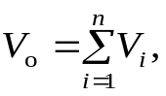 (6.1)
где V_{o} – общий объем ПС, условных машино–команд;
V_{i} – объем i-ой функции ПС, условных машино–команд;
n – общее число функцией.
В связи с достаточно быстрым изменением ВТ определяется скорректированный объем функций по формуле:
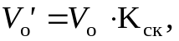 (6.2)
где V_{o} – общий объем ПС, условных машино–команд;
К_{ск} – коэффициент изменения скорости обработки информации.
К_{ск} = 0,6 – по исходным данным, V_{o} = 6 301 условных машино–команд – подсчитано по формуле (6.1).
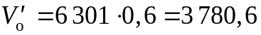 (машино–команд).

Расчет основной заработной платы
Для определения величины основной заработной платы, было проведено исследование величин заработных плат для специалистов в сфере веб–программирования на ASP.Net MVC. В итоге было установлено, что средняя месячная заработная плата на позиции junior/middle составляет 900 рублей [26-28].
Проект разрабатывался одним человеком на протяжении двух месяцев. Таким образом, основная заработная плата будет рассчитываться по формуле (6.3):
Основная заработная плата исполнителей на конкретное ПС рассчитывается по формуле:
С_{оз}=T_{раз}·Ч_{раз}·С_{зп} , (6.3)
где С_{зп} – средняя месячная заработная плата, руб.;
Т_{раз} – время разработки, месяцев;
Ч_{р} – количество разработчиков, чел.;
Т_{раз} = 2 мес.; Ч_{р} = 1 – по исходным данным; С_{зп} = 900 руб.
С_{оз}=2·1·900=1 800 (руб.).

Расчет дополнительной заработной платы
Дополнительная заработная плата на конкретное ПС включает выплаты, предусмотренные законодательством о труде (оплата отпусков, льготных часов, времени выполнения государственных обязанностей и других выплат, не связанных с основной деятельностью исполнителей), и определяется по нормативу в процентах к основной заработной плате.
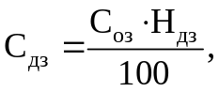 (6.4)
где С_{оз} – основная заработная плата, руб.;
Н_{дз} – норматив дополнительной заработной платы, %.
С_{оз} = 1 800 руб. – подсчитано по формуле (6.3); Н_{дз} = 10% – по исходным данным, приведенным в таблице 6.1.
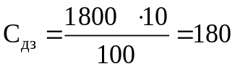 (руб.).

Расчет отчислений в Фонд социальной защиты населения
Отчисления в Фонд социальной защиты населения (ФСЗН) определяются в соответствии с действующими законодательными актами по нормативу в процентном отношении к фонду основной и дополнительной зарплаты исполнителей:
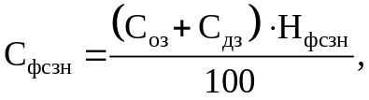 (6.5)
где С_{оз} – основная заработная плата, руб.;
С_{дз} – дополнительная заработная плата на конкретное ПС, руб.;
Н_{фсзн}– норматив отчислений в Фонд социальной защиты населения, %.
С_{оз} = 1 800руб. – подсчитано по формуле (6.3); С_{дз} = 180 руб. – подсчитано по формуле (6.4); Н_{фсзн} = 34% – по исходным данным, приведенным в таблице 6.1.
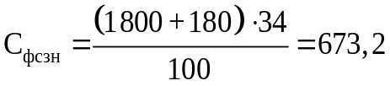 (руб.).

Расчёт расходов на материалы
Расходы на материалы определяются с учетом действующих нормативов. По данной статье отражаются расходы на магнитную носители, перфокарты, бумагу, красящие ленты и другие материалы, необходимые для разработки ПС. Нормы расхода материалов в суммарном выражении определяются в расчете на 100 строк исходного кода. Сумма затрат материалов рассчитывается по формуле:
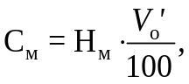 (6.6)
где V_{o}’ – скорректированный объем ПС, условных машино–команд;
Н_{м} – норма расхода материалов в расчете на 100 строк исходного кода ПС, руб.
V_{o}’ = 4 038 условных машино–команд – подсчитано по формуле (6.2); Н_{м} = 0,5 руб. – по данным, приведенным в приложении 5 методического пособия [34].
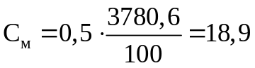 (руб.).

Расчет расходов на оплату машинного времени
Расходы включают оплату машинного времени, необходимого для разработки и отладки ПС, которое определяется по нормативам (в машино–часах) на 100 строк исходного кода машинного времени в зависимости от характера решаемых задач и типа ПЭВМ:
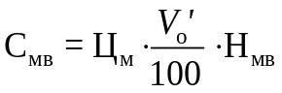, (6.7)
где С_{мв} – сумма расходов на оплату машинного времени, руб.;
Ц_{м} – цена одного машино–часа, руб.;
V_{o}’ – скорректированный объем ПС, условных машино–команд;
Н_{мв} – норматив расхода машинного времени на отладку 100 строк исходного кода, машино–часов.
Ц_{м} = 0,05 руб. – по исходным данным, приведенным в таблице 6.1;
V_{o}’ = 4 038 условных машино–команд – подсчитано по формуле (6.2).
Так как информационная система выполняет общесистемные задачи, то Н_{мв} = 12 машино–часов – по данным, приведенным в приложении 6 методического пособия [28].
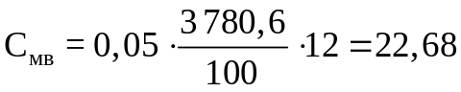 (руб.).

Расчет прочих прямых затрат
Расходы на конкретное ПС включают затраты на приобретение и подготовку специальной научно-технической информации и специальной литературы. Определяются по нормативу в процентах к основной заработной плате:
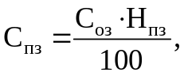 (6.8)
где С_{пз} – сумма прочих затрат, руб.;
С_{оз} – основная заработная плата, руб.;
Н_{пз} – норматив прочих затрат в целом по организации, %.
С_{оз} = 1 800 руб. – подсчитано по формуле (6.3);
Н_{пз} = 10% – по исходным данным, приведенным в таблице 6.1.
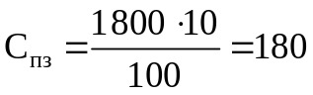 (руб.).

Расчет накладных расходов
Данные затраты, не связаны непосредственно с разработкой конкретного ПС, а связанны с необходимостью содержания аппарата управления, а также с расходами на общехозяйственные нужды, относятся на конкретное ПС по нормативу в процентном отношении к основной заработной плате исполнителей.
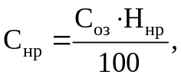 (6.9)
где С_{оз} – основная заработная плата, руб.;
Н_{нр} – норматив накладных расходов в целом по организации, %.
С_{оз} = 1 800 руб. – подсчитано по формуле (6.3);
Н_{нр} = 30% – по исходным данным, приведенным в таблице 6.1.
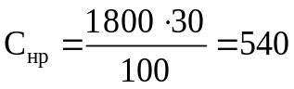 (руб.).

Расчет суммы расходов на разработку ПС
Общая сумма расходов на ПС состоит из всех расходов и затрат на оплату труда и рассчитывается по формуле:
С_{р}=С_{оз}+С_{фсзн}+С_{бгс}+С_{м}+С_{со}+С_{мв}+С_{пз}+С_{пр} , (6.10)
где С_{оз} – основная заработная плата, руб.;
С_{дз} – дополнительная заработная плата на конкретное ПС, руб.;
С_{фсзн} – сумма отчислений в Фонд социальной защиты населения, руб.;
С_{бгс} – сумма отчислений по обязательному страхованию от несчастных случаев на производстве и профессиональных заболеваний, руб.;
С_{м} – сумма расходов на материалы, руб.;
С_{со} – сумма расходов на спецоборудование, руб.;
С_{мв} – сумма расходов на оплату машинного времени, руб.;
С_{пз} – сумма прочих затрат, руб.;
С_{нр} – сумма накладных расходов, руб.
С_{оз} = 1 800 руб. – подсчитано по формуле (6.3);
С_{дз} = 180 руб. – подсчитано по формуле (6.4);
С_{фсзн} = 673,2 руб. – подсчитано по формуле (6.5);
С_{м} = 18,9 руб. – подсчитано по формуле (6.6);
С_{мв} = 22,68 руб. – подсчитано по формуле (6.7);
С_{пз} = 180 руб. – подсчитано по формуле (6.8);
С_{нр} = 540 руб. – подсчитано по формуле (6.9).

С_{р}=1800+180+673,2+18,9+22,68+180+540=3414,78 (руб.).

Расчет расходов на сопровождение и адаптацию
Кроме того, организация-разработчик осуществляет затраты на сопровождение и адаптацию ПС, которые определяются по нормативу:
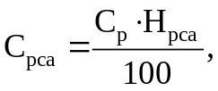 (6.11)
где С_{р} – сумма расходов на разработку ПС, руб.;
Н_{рса} – норматив расходов на сопровождение и адаптацию, %.
С_{р} = 3 414,78 руб. – подсчитано по формуле (6.10); Н_{рса} = 10% – по исходным данным.
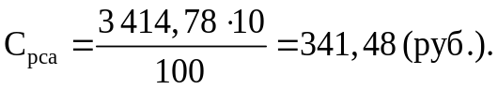

Расчет полной себестоимости разработки ПС
Общая сумма расходов на разработку (с затратами на сопровождение и адаптацию) – полная себестоимость ПС определяется по формуле:
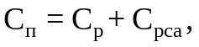 (6.12)
где С_{р} – сумма расходов на разработку ПС, руб.;
С_{рса} – сумма расходов на сопровождение и адаптацию ПС, руб.
С_{р} = 3 414,78 руб. – подсчитано по формуле (6.10); С_{рса} = 341,48 руб. – подсчитано по формуле (6.11).

С_{п}=3414,78+341,48=3756,26 (руб.).

Определение отпускной цены на ПС
Прибыль рассчитывается по формуле:
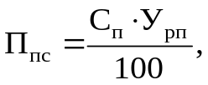 (6.13)
где С_{п} – полная себестоимость программного средства, руб.;
У_{рн} – уровень рентабельности ПС, %.
С_{п} = 3 756,26 руб. – подсчитано по формуле (6.12); У_{рн} = 20% – по исходным данным, приведенным в таблице 6.1.
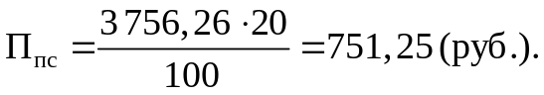
Планируемая цена разработчика ПС без налогов:
Ц_{п}=С_{п}+П_{пс} , (6.14)
где С_{п} – полная себестоимость ПС, руб.;
П_{пс} – прибыль от реализации, руб.
С_{п} = 3 756,26 руб. – подсчитано по формуле (6.12); П_{пс}= 751,25 руб. – подсчитано по формуле (6.13).
Ц_{п}=3756,26+751,25=4507,51 (руб.).
Сумма налога на добавленную стоимость:
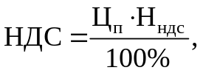, (6.15)
где Ц_{п} – планируемая цена разработчика ПС, руб.;
Н_{ндс} – ставка НДС, %.
Ц_{п} = 4 507,51 руб. – подсчитано по формуле (6.14); Н_{ндс} = 20% – по исходным данным, приведенным в таблице 6.1.
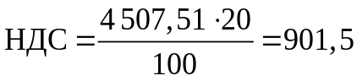 (руб.).
Планируемая отпускная цена:
Ц_{о}=Ц_{п}+НДС, (6.16)
где Ц_{п} – прогнозируемая цена разработчика ПС, руб.;
НДС – сумма налога на добавленную стоимость, руб.

Ц_{о}=4507,51 + 901,5 = 5409,01 (руб.).

Результаты и выводы по расчетам
В приложении Ж и в таблице 6.3 представлены результаты расчетов для основных показателей данной главы в краткой форме.

Таблица 6.3 – Таблица с результатами расчета основных экономических показателей
Наименование показателя | Значение
Время разработки, мес. | 2
Количество программистов, чел. | 1
Зарплата с отчислениями, руб. | 2 653,2
Расходы на материалы, оплату машинного времени, прочие, руб | 221,58
Накладные расходы, руб | 540
Себестоимость разработки программного средства, руб. | 3 414,78
Расходы на сопровождение и адаптацию, руб. | 341,48
Полная себестоимость, руб. | 3 756,26
Цена разработки с НДС, руб. | 5 409,01
Прибыль от реализации, руб. | 751,25
Рентабельность разработки, % | 20
Эффект от разработки | Уменьшение времени
Ожидаемое уменьшение времени | Уменьшение времени в 2 раза
С учетом того, что система разрабатывалась «с нуля» и с помощью технологии MVC 5, цена в 5413,51 рублей является приемлемой при средней цене аналогов 7322 руб. Небольшое уменьшение средней цены по рынку объясняется тем, что разработанная система имеет меньше функций, чем у аналогов, что компенсируется ценой [29, 30].
С помощью данного программного средства можно существенно сократить время, затрачиваемое на составление отчётов по успеваемости студентов и анализа успеваемости, за счет следующих факторов:
- оперативный ввод информации на базе элементов автоматизации;
- автоматизированный контроль и проверка вводимой информации;
- автоматическое формирование таблиц успеваемости на основе данных, вводимых преподавателями при защите студентами лабораторных работ.
Экономический эффект применения заключается в упрощении механизма уведомления студентов о лабораторных работах, об изменениях в них, освобождении полезного времени преподавателей путём переноса обязанности составления отчётов по успеваемости на электронную систему, предоставление деканату актуальной информации о успеваемости в любой момент времени. Так же, есть экономия на расходных материалах (бумага, картриджи). Экономический эффект применения заключается в существенном сокращении времени, затрачиваемого на учёт защиты лабораторных работ и анализ успеваемости, примерно в два раза.

Заключение
Изм.
№ докум.
Подпись
Дата
Лист
1
ДП 00.00.ПЗ

Разраб.
Прокопович Д.В.

Провер.
Смелов В.В.
Консульт.
Смелов В.В.
.

Н. Контр.
Жиляк Н.А.

Утверд.
Смелов В.В.

Заключение
Лит.
Листов
10
БГТУ 84419006, 2017
У
В ходе дипломного проекта было разработано программное средство для автоматизации процесса учёта выполнения лабораторных работ и анализа успеваемости в вузе.
Разработанное программное обеспечение позволяет улучшить деятельность деканата высшего учебного заведения, а так же учебный процесс в целом, за счет:
- улучшения качества и скорости сохранения и обработки данных;
- уменьшения трудозатрат преподавателя на взаимодействие с деканатом;
- полезности хранимой информации для анализа и обработки её обработки в дальнейшем;
- уменьшения трудозатрат на информирование студентов об изменениях в лабораторных работах;
- улучшения механизмов контроля и мониторинга деканатом проблемных дисциплин и студентов;
- увеличение возможности быстрого получения необходимой информации.
Разработанный интернет-ресурс имеет множество путей развития и совершенствования. Он сможет легко масштабироваться в дальнейшем.

Список использованных источников
- HyperHost хостинг [Электронный ресурс] – Режим доступа: https://hyperhost.ua/info/?p=3007. Дата доступа: 15.04.2017
Изм.
№ докум.
Подпись
Дата
Лист
1
ДП 00.00.ПЗ

Разраб.
Прокопович Д.В.

Провер.
Смелов В.В.
Консульт.
Смелов В.В.
.

Н. Контр.
Жиляк Н.А.

Утверд.
Смелов В.В.
Список использованных источников
Лит.
Листов
2
БГТУ 84419006, 2017
У
- Википедия [Электронный ресурс] – Режим доступа: https://ru.wikipedia.org/wiki/Сервер_приложений. Дата доступа: 15.04.2017
- Википедия [Электронный ресурс] – Режим доступа: https://ru.wikipedia.org/wiki/Spring_Framework. Дата доступа: 15.04.2017
- developerWorks [Электронный ресурс] – Режим доступа: https://www.ibm.com/developerworks/ru/library/wa-mean1/. Дата доступа: 15.04.2017
- WebCreator [Электронный ресурс] – Режим доступа: https://web-creator.ru/articles/dot_net_and_asp.Дата доступа: 15.04.2017
- webdom.net [Электронный ресурс] – Режим доступа: http://www.webdom.net/inf/asp. Дата доступа: 15.04.2017
- Википедия [Электронный ресурс] – Режим доступа: https://ru.wikipedia.org/wiki/Microsoft_SQL_Server. Дата доступа: 15.04.2017
- Кафедра Интеллектуальных Информационных Технологий ИнФОУрФУ [Электронный ресурс] – Режим доступа: http://lecturesdb.readthedocs.io/databases/dbms.html. Дата доступа: 15.04.2017
- Частное Боровское исследовательское учреждение по внедрению новых технологий [Электронный ресурс] – Режим доступа: http://bourabai.ru/dbt/servers/oracle2.htm. Дата доступа: 15.04.2017
- orastack.narod.ru [Электронный ресурс] – Режим доступа: http://orastack.narod.ru/index_file/onebd.html. Дата доступа: 15.04.2017
- РегФармПатент [Электронный ресурс] – Режим доступа: http://regpharmpat.by/ru/patentnye-issledovaniya. Дата доступа: 15.04.2017
- Федеральный институт промышленной собственности [Электронный ресурс] – Режим доступа: http://www1.fips.ru. Дата доступа: 15.04.2017
- Хабрахабр [Электронный ресурс] – Режим доступа: https://habrahabr.ru/post/202018/.Дата доступа: 15.04.2017
- metanit.com[Электронный ресурс] – Режим доступа: https://metanit.com/sharp/entityframework/1.1.php. Дата доступа: 15.04.2017
- Справочник по паттернам проектирования [Электронный ресурс] – Режим доступа: http://design-pattern.ru/patterns/repository.html. Дата доступа: 15.04.2017
- dedushka.org [Электронный ресурс] – Режим доступа: http://dedushka.org/uroki/6901.html. Дата доступа: 15.04.2017
- Википедия [Электронный ресурс] – Режим доступа: https://ru.wikipedia.org/wiki/JQuery. Дата доступа: 15.04.2017
- htmlhook.ru [Электронный ресурс] – Режим доступа: https://htmlhook.ru/rabota-s-jquery-datatables.html. Дата доступа: 15.04.2017.
- Абитуриент БГТУ [Электронный ресурс] – Режим доступа: https://abiturient.belstu.by/foreign-abiturient.html. Дата доступа: 15.04.2017
- Здания, строительные конструкции, материалы и изделия. Правила пожарно-технической классификации: ТКП 45–2.02–142–2011. – Введ. 01.01.10. – Минск: Министерство архитектуры и строительства Республики Беларусь, 2010. – 110 с.
- Гигиенические требования к микроклимату производственных помещений: СанПиН № 9–80–98. – Введ. 01.07.98. – Минск: Министерство здравоохранения Республики Беларусь, 1998. – 12 с.
- Общие санитарно–гигиенические требования к воздуху рабочей зоны: ГОСТ 12.1.005–88 ССБТ. – Введ. 01.01.89. – Минск: Государственный комитет по стандартам, 1989. – 52 с.
- Гигиенические требования к видеодисплейным терминалам, электронно-вычислительным машинам и организации работ: СанПиН № 9–131 РБ 2000. – Введ. 10.11.00. – Минск: Министерство здравоохранения Республики Беларусь, 2000. – 32 с.
- Естественное и искусственное освещение. Строительные нормы проектирования: ТКП 45–2.04–153–2009. – Введ. 01.01.10. – Минск: Министерство архитектуры и строительства Республики Беларусь, 2010. – 106 с.
- Электробезопасность. Защитное заземление, зануление: ГОСТ 12.1.030–81 ССБТ. – Введ. 01.07.82. – Минск: Государственный комитет по стандартам, 1982. – 16 с.
- trudbox.by [Электронный ресурс] – Режим доступа:http://trudbox.by/showjob-82457868?source=search_city&page=1&position=2 Дата доступа: 27.05.2017
- trudbox.by [Электронный ресурс] – Режим доступа: http://trudbox.by/showjob-82804760?source=search_city&page=1&position=5. Дата доступа: 27.05.2017
- trudbox.by [Электронный ресурс] – Режим доступа: http://trudbox.by/showjob-82875309?source=search_city&page=1&position=7. Дата доступа: 27.05.2017
- www.fl.ru [Электронный ресурс] – Режим доступа: https://www.fl.ru/tu/16134/razrabotka-informatsionnyih-sistem.html. Дата доступа: 27.05.2017
- www.fl.ru [Электронный ресурс] – Режим доступа: https://www.fl.ru/tu/8044/sozdanie-sayta-na-aspnet-_-aspnet-mvc-s-obyemom-rabotyi-do-200-chasov.html. Дата доступа: 27.05.2017

Приложение А. Схема взаимодействия программ

Приложение Б. Диаграмма вариантов использования разработанной системы

Приложение В. Диаграмма последовательности разработанной системы

Приложение Г. Логическая схема базы данных

Приложение Д. Блок-схема загрузки страницы с данными из базы данных

Приложение Е. Блок-схема операций по вводу добавлению факультета в БД

Приложение Ж. Таблица с результатами расчета основных экономических показателей

Приложение З. Снимок главной страницы

